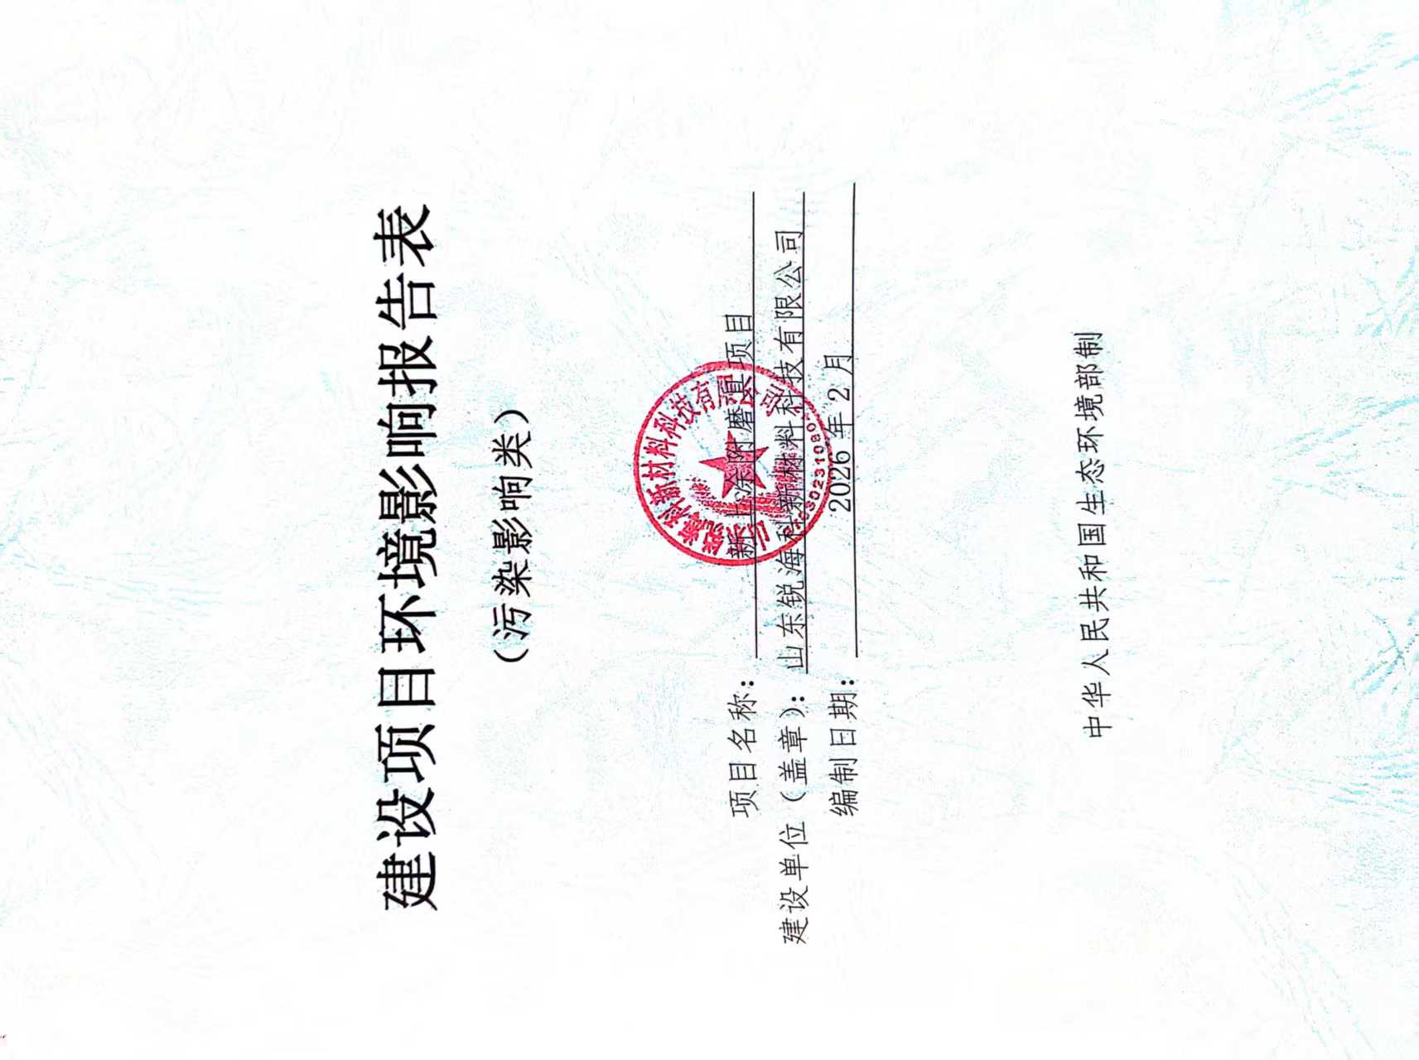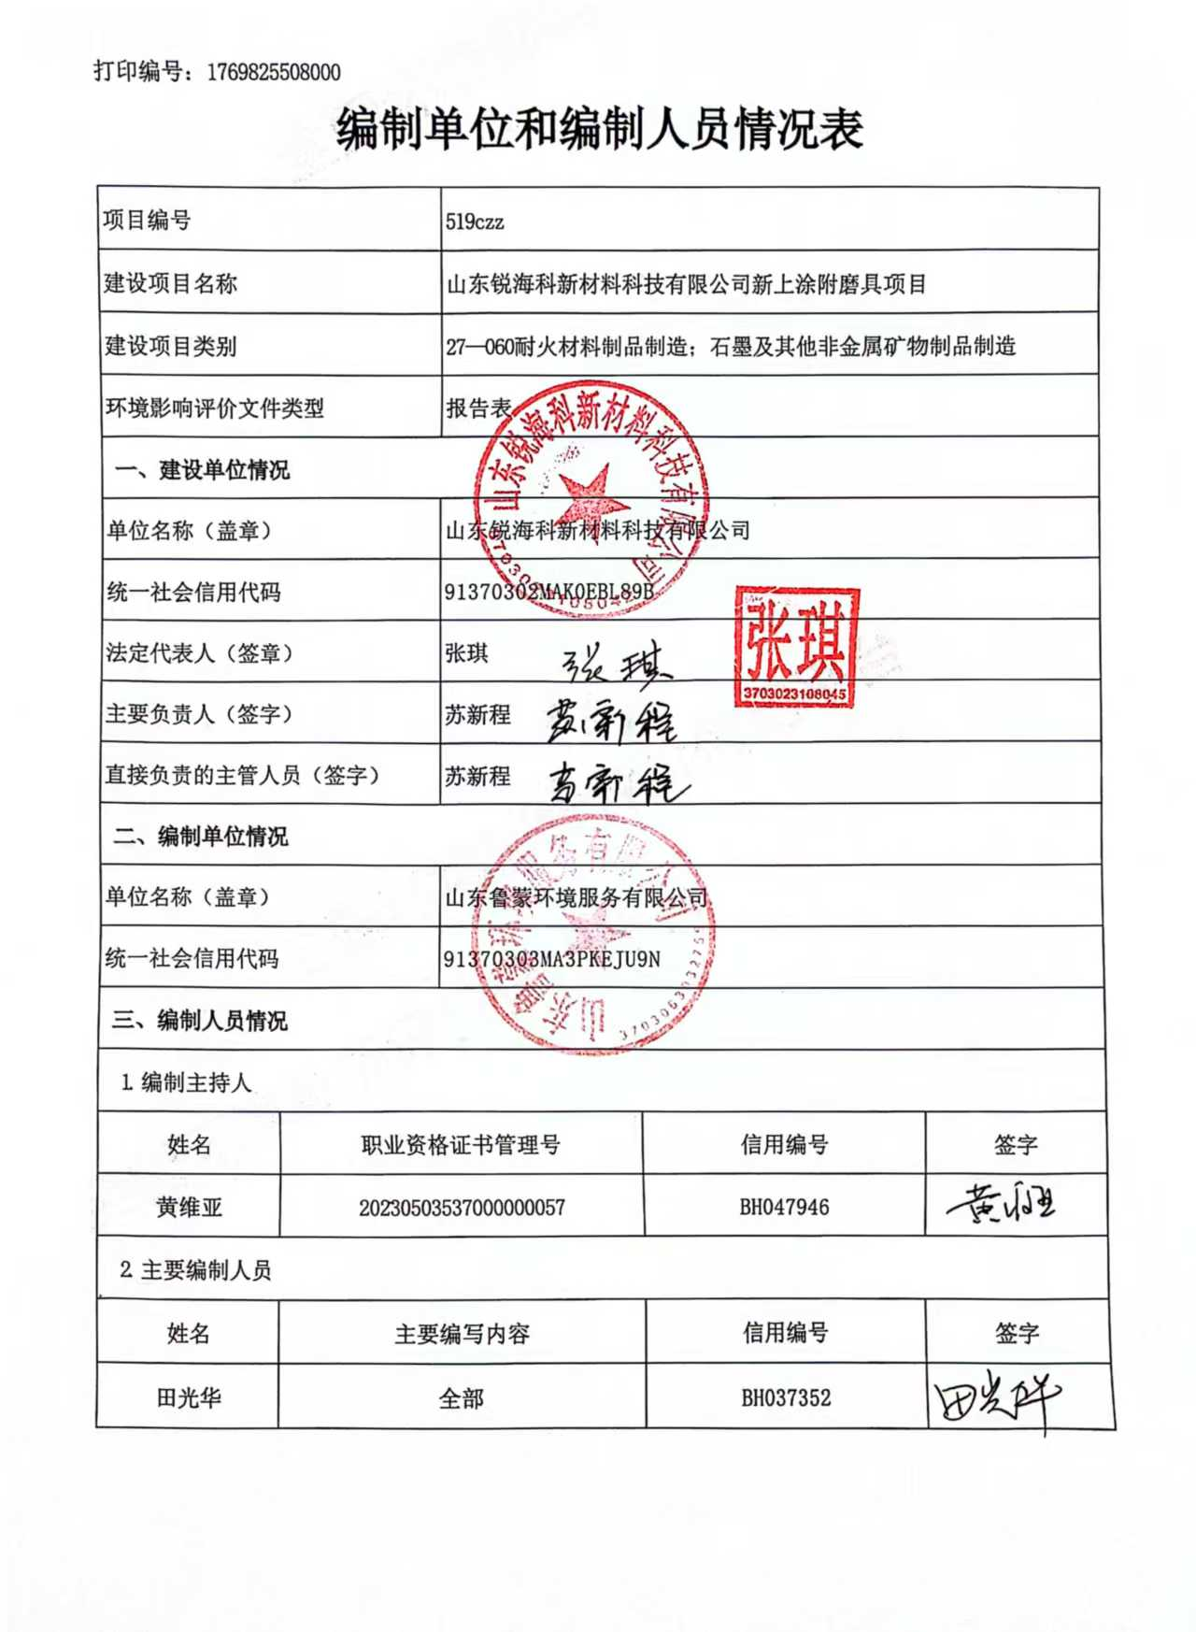

一、建设项目基本情况
建设项目名称 |  | 山东锐海科新材料科技有限公司新上涂附磨具项目
项目代码 |  | 2512-370302-89-01-390089
建设单位联系人 |  |  | 联系方式
建设地点 |  | 山东省淄博市淄川区钟楼街道招村社区众美路与华鲁路交叉口西  北50米
地理坐标 |  | （北纬36度40分12.067秒，东经117度56分15.100秒）
国民经济  行业类别 |  | C3099其他非金属矿物制品制造 | 建设项目  行业类别 | 60、耐火材料制品制造 308；石墨及其他非金属矿物制品制造 309-其他
建设性质 |  | 新建（迁建）  改建  扩建  技术改造 | 建设项目  申报情形 | √首次申报项目  不予批准后再次申报项目  超五年重新审核项目  重大变动重新报批项目
项目备案部门 |  | 淄川区行政审批服务局 | 项目备案文号 | /
总投资（万元） |  | 200 | 环保投资（万元） | 5
环保投资占比（%） |  | 2.5 | 施工工期 | 3个月
是否开工建设 |  | √否  是： | 用地面积（m²） | 470
专项评价设置情况 |  | 表1-1 专项评价设置情况判定表
  专项评价的类别 | 设置原则 | 项目情况 | 是否设置
  大气 | 排放废气含有毒有害污染物、二噁英、苯并[a]芘、氰化物、氯气且厂界外500米范围内有环境空气保护目标的建设项目 | 本项目无废气排放 | 否
  地表水 | 新增工业废水直排建设项目（槽罐车外送污水处理厂的除外）；新增废水直排的污水集中处理厂 | 本项目生活污水排入市政污水管网送往淄博市利民净化水有限公司进一步处理 | 否
  环境风险 | 有毒有害和易燃易爆危险物质存储量超过临界量的建设项目 | 本项目不涉及危险物质 | 否
  生态 | 取水口下游500米范围内有重要水生生物的自然产卵场、索饵场、越冬场和洄游通道的新增河道取水的污染类建设项目 | 不涉及 | 否
  海洋 | 直接向海排放污染物的海洋工程建设项目 | 不涉及 | 否
规划情况 |  | 规划名称：山东淄川经济开发区  审批机关：山东省人民政府  审批文件名称及文号：《山东省人民政府关于部分经济开发区更名的通知》（鲁政字[2002]45号）
规划环境影响  评价情况 |  | 规划环评：《山东淄川经济开发区环境影响报告书》  审查部门：山东省环境保护局  审查时间：2009年1月19日  审查文件名及文号：《关于山东淄川经济开发区环境影响报告书的审查意见》（鲁环审[2009]44号）  山东淄川经济开发区是1992 年经山东省人民政府批准设立的省级开发区，最初名称为淄川外向型工业加工区，2002年2月6日，山东省人民政府下发了鲁政字[2002]45号文《山东省人民政府关于部分经济开发区更名的通知》，正式更名为山东淄川经济开发区。2008年4月山东淄川经济开发区管理委员会开展《山东淄川经济开发区环境影响报告书》编制工作，原山东省环保厅对其规划环评报告书进行审查（鲁环审[2009]44号）。  2017年开展《山东淄川经济开发区环境影响跟踪评价报告书》编制工作，并由报告书审查组出具《山东淄川经济开发区环境影响跟踪评价报告书审查小组意见》（2017.12.27）。
规划及规划环境影响评价符合性分析 |  | 1、与山东淄川经济开发区环境影响跟踪评价报告书及其审查意见符合性分析，结果见表1-2。  表1-2 与《山东淄川经济开发区环境影响跟踪评价报告书》  及其审查意见符合性分析  综上，本项目符合山东淄川经济开发区规划要求。
  规划要求 |  | 拟建项目 | 符合性
  开发范围 | 东至大钟街、南至松龄西路、西至凤凰山东路、北至眉山路 | 本项目位于淄川区钟楼街道招村社区众美路与华鲁路交叉口西北50米，位于淄川经济开发区规划开发范围内，本项目与淄川经济开发区的位置关系详见附图6。 | 符合
  产业定位和产业政策 | 目前入区企业主要有交通运输设备制造、纺织服装、电子、新材料、医药、化工、机械加工、造纸和纸制品、塑料加工、电气机械和器材制造等行业。对于不符合开发区产业定位的非金属矿物制品、塑料制品、造纸和纸制品、医药制造、电气机械和器材制造业等企业，建议保留，维持现状产能。坚持以“四大行业”为主导的产业定位发展方向，重点引进工艺先进，技术创新，无污染或低污染、规模适中、效益好、带动作用强的项目，适当引进其它与“四大产业”相关的清洁型、无污染或轻微污染的项目。 | 本项目属于非金属矿物制品制造业，不属于淄川经济开发区禁止进入行业，可以认为满足相关产业定位和产业政策。 | 符合
  总体布局 | 建议开发区在今后招商过程中，应明晰产业布局，这样更有利于同行业之间资源和信息的流通，更容易形成产业链条。 | 本项目属于非金属矿物制品制造业，不属于淄川经济开发区禁止进入行业，可以认为满足相关产业定位和产业政策。 | 符合
  环境管理要求 | 已建企业竣工验收率偏低，开发区应严格控制不符合开发区准入条件企业，监督入园企业环保设施的建设，督促其尽快进行竣工验收。 | 本项目属于新建项目，目前处于环评阶段，要求企业严格遵守“三同时”制度 | 符合
  环保准入条件 | 企业项目建设必须严格遵守“三同时”制度和环境影响评价制度。新建、改建、扩建的基本建设项目、技术改造项目其防治环境污染和生态破坏的设施，必须与主体工程同时设计、同时施工、同时投产使用；在进行建设活动之前，对建设项目的选址、设计和建成投产使用后可能对周围环境产生的不良影响进行调查、预测和评定，提出防治措施，并按照法定程序进行报批。 | 本项目正处于环评阶段，企业严格执行“三同时”制度，并落实环评文件及审批意见等环保要求 | 符合
  环保准入条件 | 入区企业必须承诺采用清洁的工艺和技术，积极开展清洁生产，遵循清洁生产原则进行生产，要求企业不断改进工艺和产品设计、使用清洁的能源和原料、采用先进的工艺技术与设备、改善管理水平、实施废物综合利用，从源头削减污染；发展循环经济，实现废物的“减量化、再利用、再循环”，最大限度提高资源利用效率，切实降低物耗能耗，减少废物的产生量和产生种类；已经获得产品环境标志的企业可获得优先入区权。 | 本项目使用电为能源，优选自动化程度高、节能的成套设备；无废气产生，生活污水达标处理后排入市政污水管网；产生的固体废物均能得到无害化和资源化利用或处置。 | 符合
  环保准入条件 | 对入区企业的工艺废气和生产废水均需建设相关配套处理设施，落实治理工程，确保正常运行，做到达标排放，废水处理设施的设计容量和采用工艺必须与废水特性匹配，对于较难处理的特殊废水，在设施建造前必须经过专家论证方案，以保证废水经预处理后全部达到开发区污水处理厂的进水水质标准 | 本项目不新增废气，生活污水达标处理后排入市政污水管网。落实治理工程，确保其正常运行，做到达标排放。 | 符合
其他符合性分析 | 一、“生态环境分区管控成果”符合性分析  根据《淄博市“三线一单”生态环境分区管控方案》（淄政字[2021]49号）和《淄博市2023年生态环境分区管控成果动态更新项目生态环境准入清单》，本项目位于山东淄川经济开发区，管控单元编码ZH37030220006，为重点管控单元。本项目与该管控区生态环境准入要求的复符合性分析结果见表1-3，与《山东淄川经济开发区环境影响跟踪评价报告书》给出的淄川经济开发区入区行业控制级别及行业准入负面清单的符合性分析结果见表1-4和1-5。  表1-3 本项目与生态环境分区管控成果动态更新项目生态环境准入清单符合性分析  表1-4 淄川经济开发区控制级别表  表1-5 淄川经济开发区负面清单（节选）  由表1-4和1-5可见，本项目属于非金属矿物制品制造，不属于禁止进入行业，不属于表1-5中负面清单行业相关设备及工艺。因此本项目符合淄川经济开发区环境准入负面清单要求。  二、项目政策符合性分析  1、产业政策符合性  项目的规模、产品、工艺以及采用的生产设备不属于《产业结构调整指导目录（2024年本）》中的限制类和淘汰类项目。根据山东锐海科新材料科技有限公司申请的《山东省建设项目登记备案证明》（项目代码：2512-370302-89-01-390089），本项目符合国家产业政策。  2、土地政策符合性  （1）根据项目与淄博市国土空间总体规划位置关系图（详见附图4），本项目用地位于城镇开发边界内，本项目的建设符合国土空间用途管制要求。  （2）本项目租赁淄博金晶川新材料科技有限公司厂区内已建成车间进行生产，根据《淄博市淄川经济开发区总体规划-土地利用规划图》（2012-2030年）（详见附图7）及淄博金晶川新材料科技有限公司提供的不动产权证书，本项目用地属于工业用地，本项目的建设符合国土空间用途管制要求。  3、环保政策符合性分析  （1）与《关于做好环境影响评价制度与排污许可制衔接相关工作的通知》（环办环评[2017]84号）的符合性分析  表1-6项目与环办环评[2017]84号文件符合性分析  （2）与鲁环办函[2016]141号的相关符合性分析  山东省环保厅于2016年9月印发了《关于进一步加强建设项目固体废物环境管理的通知》（鲁环办函[2016]141号）。项目与该文件的符合性见下表。  表1-7项目建设与鲁环办函[2016]141号文符合性分析  由上表可知，项目符合《关于进一步加强建设项目固体废物环境管理的通知》（鲁环办函[2016]141号）的要求。  （5）与《山东省“两高”项目管理目录》（2025年版）的符合性  本项目属于C3099其他非金属矿物制品制造，不属于“两高”行业，项目建设符合《山东省“两高”项目管理目录》（2025年版）要求。  （6）与《关于印发山东省“十四五”生态环境保护规划的通知》（鲁政发〔2021〕12号）的符合性  表1-8与《关于印发山东省“十四五”生态环境保护规划的通知》（鲁政发〔2021〕12号）符合性分析  综上，项目建设符合《关于印发山东省“十四五”生态环境保护规划的通知》（鲁政发〔2021〕12号）要求。  （7）与《关于严格项目审批工作坚决防止新上“散乱污”项目的通知》（鲁环字[2021]58号）的符合性分析。  表1-9项目与《关于严格项目审批工作坚决防止新上“散乱污”项目的通知》（鲁环字[2021]58号）的符合性分析  由上表可见，项目的建设符合《关于严格项目审批工作坚决防止新上“散乱污”项目的通知》（鲁环字〔2021〕58号）的要求。  （8）与《山东省生态环境委员会办公室关于印发山东省深入打好蓝天保卫战行动计划（2021—2025年）、山东省深入打好碧水保卫战行动计划（2021—2025年）、山东省深入打好净土保卫战行动计划（2021—2025年）的通知》（鲁环委办[2021]30号）的符合性分析  表1-10与鲁环委办[2021]30号符合性分析一览表  根据上述分析，本项目符合《山东省生态环境委员会办公室关于印发山东省深入打好蓝天保卫战行动计划（2021—2025年）、山东省深入打好碧水保卫战行动计划（2021—2025年）、山东省深入打好净土保卫战行动计划（2021—2025年）的通知》（鲁环委办[2021]30号）的规定。
  管控单元 | 管控要求 |  | 符合性分析 | 符  合  性
  淄川经济开发区 | 空间布局约束 | 1.禁止新建、扩建《产业结构调整指导目录》（现行）明确的淘汰类项目和引入《市场准入负面清单》（现行）禁止准入类事项；鼓励对列入《产业结构调整指导目录》的限制类、淘汰类工业项目进行淘汰和提升改造。  2.强化规划、规划环评引领指导作用，科学规划建设工业园区，优化工业布局，引导符合园区产业定位的工业企业入驻，实现集中供热、供水、供气，实施水资源分类循环利用和水污染集中治理；原则上禁止准入园区规划及规划环评中不允许进入的生产工艺或工业项目。  3.大气高排放区内禁止建设商业住宅、医院、学校、养老机构等敏感机构。  4.原则上不再批准新（扩）建综合性危险废物集中处置项目(集团内部自建配套的危险废物处理设施除外)，不再批准新（扩）建危险废物填埋项目；原则上不再批准新（扩）建废矿物油、废活性炭、废催化剂、有机溶剂、焦油类危险废物利用项目。新建危险废物综合利用项目，应立足于淄博市危险废物利用处置缺口，不再批准新（扩）建以外省、市危险废物为主要原料的利用项目。  5.按照省市要求，严格控制“两高”项目，新建“两高”项目实行“五个减量替代”。  6.严格控制燃煤项目，所有改建耗煤项目（包括以原煤或焦炭等煤制品为原料或燃料，进行生产加工或燃烧的建设项目）、新增燃煤项目一律实施倍量煤炭减量执行替代，并且排污强度、能效和碳排放水平达到国内先进水平。 | 1.项目产品为砂带，不属于《产业结构调整指导目录》（2024年本））“鼓励类”、“限制类”和“淘汰类”项目，可视为属于“允许类”建设项目  2.项目选址位于山东淄川经济开发区内，属于非金属矿物制品制造业，不属于园区禁止进入行业，符合园区规划。  3.本项目无废气排放，距离本项目最近的敏感目标为厂界南侧377m的淄博延强医院。  4.本项目不属于危险废物利用、处置项目。  5.本项目不属于“两高”项目。  6.本项目不涉及燃煤。 | 符合
  淄川经济开发区 | 污染物排放管控 | 1.铸造类等“两高”项目企业应当积极实施节能改造提升，提高能源使用效率，推进节能减排。  2.落实主要污染物总量替代要求，按照山东省生态环境厅《关于印发山东省建设项目主要大气污染物排放总量替代指标核算及管理办法的通知》，实施动态管控替代。  3.废水应当按照要求进行预处理，达到行业排放标准或是综合排放标准后方可排放。  4.禁止工业废水和生活污水未经处理直排环境；原则上除工业污水集中处理设施、城镇污水处理厂外不得新建入河排污口。  5.工业园区污水集中处理设施应当具备相应的处理能力并正常运行，保证工业园区的外排废水稳定达标，不能稳定达标的，工业园区不得建设新增水污染物排放的项目（污水集中处理设施除外）。  6.包装印刷、表面涂装等涉VOCs排放的行业，严格按照淄博市行业环境管控要求，实施源头替代，建立健全治理设施，确保污染物稳定达标排放，做到持证排污。  7.进一步加强对建设工程施工、建筑物拆除、交通运输、道路保洁、物料运输与堆存、采石取土、养护绿化等活动的扬尘管理。 | 1.项目属于非金属矿物制品制造业，根据《山东省“两高”项目管理目录（2025年版）》，本项目不属于“两高”项目  2.本项目不需申请总量指标，在竣工验收、开始实质性排污之前须取得排污登记回执。  3.本项目生活污水经化粪池处理后经污水管网排入淄博市利民净化水有限公司进一步处理达标后排入孝妇河。  4.本项目无生产废水产生，生活污水经化粪池处理后经污水管网排入淄博市利民净化水有限公司进一步处理达标后排入孝妇河。  5.本项目生活污水经化粪池处理后经污水管网排入淄博市利民净化水有限公司进一步处理达标后排入孝妇河。  6.本项目属于非金属矿物制品制造业，不涉及VOCs排放。  7.本项目施工过程严格落实扬尘防治、现场保洁措施。 | 符合
  淄川经济开发区 | 环境风险防控 | 1.紧邻居住、科教、医院等环境敏感点的工业用地，禁止新建环境风险潜势等级高的建设项目；现有项目严格落实环评及批复环境风险防控要求。  2.重点企业应采取防腐防渗等有效措施，建立完善三级防护体系，防止因渗漏污染土壤、地下水以及因事故废水直排污染地表水。  3.企业事业单位根据法律法规、管理部门要求和《企业事业单位突发环境事件应急预案备案管理办法（试行）》等规定，依法依规编制环境应急预案并定期开展演练。  4.建立各企业危险废物的贮存、申报、经营许可（无废城市建设豁免的除外）、转移及处置管理制度，并负责对危废相应活动的全程监管和环境安全保障。  5.落实园区规划环评跟踪监测计划，定期开展检测并公开。  6.强化管理，防范环境突发事件。 | 1.本项目环境风险潜势低，距离最近敏感目标为距离厂界南侧377m的淄博延强医院。  2.本项目不属于重点企业，重点区域采取防腐防渗措施，建立三级防护体系，基本不会对土壤地下水地表水造成污染。  3.建设单位按照《企业事业单位突发环境事件应急预案备案管理办法（试行）》及当地管理要求，依法依规编制环境应急预案并定期开展演练。  4.要求建设单位在营运过程严格遵守固废相关法律法规，建立危险废物管理制度，对产生的危废进行全流程管理。  5.企业制订自行监测计划，定期委托第三方资质检测公司进行检测。  6.加强环境管理，防范环境突发事件。 | 符合
  淄川经济开发区 | 资源开放效率要求 | 1. 严格执行《产业园区水的分类使用及循环利用原则和要求》（GB/T36575-2018）。  2.调整能源利用结构，控制煤炭消费量，实现减量化，鼓励使用清洁能源、新能源和可再生能源。  3.定期开展清洁生产审核，推动现有各类产业园区和重点企业生态化、循环化改造。  4.鼓励现有的危险废物集中收集单位与市内综合处置单位以联合经营等方式，作为综合处置单位的收集网点。  5.鼓励对现有自建危险废物利用处置设施进行提升改造。 | 1.本项目严格执行《产业园区水的分类使用及循环利用原则和要求》（GB/T36575-2018）。  2.本项目能源使用电，不使用煤炭。  3.本项目根据政策要求按需开展清洁生产审核。  4.本项目不属于危险废物收集或处置项目。  5.本项目不涉及危险废物利用处置设施。 | 符合
  行业  类别 | 行业小类 | 控制级别 | 本项目情况 | 符合  情况
  交通运输设备 制造 | 汽车整车制造 | ● | 本项目属于非金属矿物制品制造业，不属于淄川经济开发区禁止进入行业。产品为砂带，市场前景较好，满足相关产业政策 | 不属于禁止进入行业，符合
  交通运输设备 制造 | 改装汽车制造 | ● | 本项目属于非金属矿物制品制造业，不属于淄川经济开发区禁止进入行业。产品为砂带，市场前景较好，满足相关产业政策 | 不属于禁止进入行业，符合
  交通运输设备 制造 | 电车制造 | ● | 本项目属于非金属矿物制品制造业，不属于淄川经济开发区禁止进入行业。产品为砂带，市场前景较好，满足相关产业政策 | 不属于禁止进入行业，符合
  交通运输设备 制造 | 汽车车身、挂车的制造 | ● | 本项目属于非金属矿物制品制造业，不属于淄川经济开发区禁止进入行业。产品为砂带，市场前景较好，满足相关产业政策 | 不属于禁止进入行业，符合
  交通运输设备 制造 | 汽车零部件及配件制造 | ● | 本项目属于非金属矿物制品制造业，不属于淄川经济开发区禁止进入行业。产品为砂带，市场前景较好，满足相关产业政策 | 不属于禁止进入行业，符合
  纺织业 | 棉纺织业 | ★ | 本项目属于非金属矿物制品制造业，不属于淄川经济开发区禁止进入行业。产品为砂带，市场前景较好，满足相关产业政策 | 不属于禁止进入行业，符合
  纺织业 | 印染业 | × | 本项目属于非金属矿物制品制造业，不属于淄川经济开发区禁止进入行业。产品为砂带，市场前景较好，满足相关产业政策 | 不属于禁止进入行业，符合
  纺织业 | 高档地毯生产 | ★ | 本项目属于非金属矿物制品制造业，不属于淄川经济开发区禁止进入行业。产品为砂带，市场前景较好，满足相关产业政策 | 不属于禁止进入行业，符合
  纺织业 | 其它纺织业 | ● | 本项目属于非金属矿物制品制造业，不属于淄川经济开发区禁止进入行业。产品为砂带，市场前景较好，满足相关产业政策 | 不属于禁止进入行业，符合
  电子 | 片式化电子元器件、敏感元件及传感器、电力电子模块、配电自动 化监控系统，各类分析、检测仪器及新型电子陶瓷材料等 | ★ | 本项目属于非金属矿物制品制造业，不属于淄川经济开发区禁止进入行业。产品为砂带，市场前景较好，满足相关产业政策 | 不属于禁止进入行业，符合
  新材料 | 高分子材料 | ★ | 本项目属于非金属矿物制品制造业，不属于淄川经济开发区禁止进入行业。产品为砂带，市场前景较好，满足相关产业政策 | 不属于禁止进入行业，符合
  新材料 | 陶瓷新材料 | ★ | 本项目属于非金属矿物制品制造业，不属于淄川经济开发区禁止进入行业。产品为砂带，市场前景较好，满足相关产业政策 | 不属于禁止进入行业，符合
  新材料 | 新型耐火材料 | ● | 本项目属于非金属矿物制品制造业，不属于淄川经济开发区禁止进入行业。产品为砂带，市场前景较好，满足相关产业政策 | 不属于禁止进入行业，符合
  新材料 | 节能新材料 | ● | 本项目属于非金属矿物制品制造业，不属于淄川经济开发区禁止进入行业。产品为砂带，市场前景较好，满足相关产业政策 | 不属于禁止进入行业，符合
  普通机械制造 | 金属加工机械制造业、轴承、阀门制造业、其它通用零部件制造业 | ● | 本项目属于非金属矿物制品制造业，不属于淄川经济开发区禁止进入行业。产品为砂带，市场前景较好，满足相关产业政策 | 不属于禁止进入行业，符合
  普通机械制造 | 锅炉、铸锻件制造业 | × | 本项目属于非金属矿物制品制造业，不属于淄川经济开发区禁止进入行业。产品为砂带，市场前景较好，满足相关产业政策 | 不属于禁止进入行业，符合
  普通机械制造 | 电动机制造业、通用设备制造业 | ● | 本项目属于非金属矿物制品制造业，不属于淄川经济开发区禁止进入行业。产品为砂带，市场前景较好，满足相关产业政策 | 不属于禁止进入行业，符合
  注：★—优先进入行业；●—准许进入行业；×—禁止进入行业。
  产业  类别 | 分类 |  |  | 准入程度及依据
  石化、  化工 | C25 | 石油、煤炭及其他燃料加工业 |  | 禁止进入；依据*6
  石化、  化工 | C26 | 化学原料及化学制品制造业 |  | 禁止进入；依据*6
  橡胶和塑料制品业 | C29 | C291橡胶制品业 |  | 禁止进入；依据*6
  橡胶和塑料制品业 | C29 | C292塑料制品业 |  | 限制进入；  依据开发区环境空气质量现状
  交通运输设备制造 | 1、低速汽车（三轮汽车、低速货车）（自2015年起执行与轻型卡车同等的节能与排放标准）  2、排放标准国三及以下的机动车用发动机；  3、四档及以下机械式车用自动变速箱（AT） |  |  | 禁止进入  依据*2、*3
  交通运输设备制造 | 1、新建摩托车及其发动机生产企业不具备技术开发的能力和条件，项目总投资低于 2 亿元人民币；  2、专用汽车生产企业注册资本低于 2000 万元人民币，不具备产品开发的能力和条件  3、跨产品类别生产其它类汽车整车产品的投资项目，项目投资总额(含利用原有固定资产和无形资产等)不得低于 15 亿元人民币；  4、新建汽车生产企业的投资项目，项目投资总额低于 20 亿元人民币，其中自有资金低于 8亿元人民币,产品研究开发机构，投资低于 5 亿元人民币；  5、新建乘用车、重型载货车生产企业投资项目应包括为整车配套的发动机生产。  6、新建车用发动机生产企业的投资项目，项目投资总额低于 15 亿元人民币；  7、重型载货车低于 10000 辆  8、乘用车:装载 4 缸发动机低于 50000 辆;装载 6 缸发动机低于 30000 辆；  9、汽车整车、专用汽车、农用运输车和摩托车中外合资生产企业的中方股份低于 50%。 |  |  | 禁止进入  依据*2、*4
  其他 | 1、石灰石矿山及石灰石加工项目  2、焦宝石等耐火材料项目:  3、粘土砖项目(含实心和空心砖)、粘土瓦项目  4、钢铁冶炼及炼焦项目:  5、电解铝项目:  6、含焙烧工艺的新建炭素项目:  7、稀土冶炼分离加工项目:  8、水泥项目(含粉磨站):  9、普通浮法玻璃生产线:  10、建陶生产线(不含搬迁及升级改造项目):  11、水玻璃(泡花碱)项目:  12、熔块及色釉料项目:  13、白酒生产线:  14、酒精生产线:  15其他不符合淄博市产业政策、行业规划、污染物不能达标排放、无主要污染物排放总量指  标的建设项目 |  |  | 禁止进入  依据*5
  服装  纺织 | C17 | 纺织业 | C1713棉染精加工，C1723毛染整精加工，C1733麻染整精加工，C1743丝印染精加工，C1752化纤织物染整精加工 | 限制进入；  依据原规划环评和开发区发展现状
  文件要求 | 项目情况 | 符合性
  环境影响评价审批部门要做好建设项目环境影响报告书(表)的审查，结合排污许可证申请与核发技术规范，核定建设项目的产排污环节、污染物种类及污染防治设施和措施等基本信息；依据国家或地方污染物排放标准、环境质量标准和总量控制要求等管理规定，按照污染源源强核算技术指南、环境影响评价要素导则等技术文件，严格核定排放口数量、位置以及每个排放口的污染物种类、允许排放浓度和允许排放量、排放方式、排放去向、自行监测计划等与污染物排放相关的主要内容。 | 本次环评根据环境影响评价要素导则严格核定了产排污环节、污染物种类及污染防治设施和措施、排放口数量、位置以及每个排放口的污染物种类、允许排放浓度和允许排放量、排放方式、排放去向、自行监测计划等与污染物排放相关的主要内容；污染物排放均依据国家相应标准要求进行核算。 | 符合
  建设项目发生实际排污行为之前，排污单位应当按照国家环境保护相关法律法规以及排污许可证申请与核发技术规范要求申请排污许可证，不得无证排污或不按证排污。环境影响报告书（表）2015年1月1日（含）后获得批准的建设项目，其环境影响报告书（表）以及审批文件中与污染物排放相关的主要内容应当纳入排污许可证。建设项目无证排污或不按证排污的，建设单位不得出具该项目验收合格的意见，验收报告中与污染物排放相关的主要内容应当纳入该项目验收完成当年排污许可证执行年报。排污许可证执行报告、台账记录以及自行监测执行情况等应作为开展建设项目环境影响后评价的重要依据。 | 本项目应当按照国家环境保护相关法律法规以及排污许可证申请与核发技术规范要求进行排污许可证的申请。建设项目未取得排污证，建设单位不得出具该项目验收合格的意见。 | 符合
  序号 | 文件内容 | 项目符合性
  1 | 环境影响评价机构在编制建设项目环境影响评价文件时，要依据原辅料、工艺设计和物料平衡，深入分析固体废物的产生环节、种类、性质及危害特性，科学预测产生量，评价其综合利用和无害化处置方式的环境影响，并提出相应的对策措施：一要结合建设项目的工艺过程，梳理说明各类固体废物(固态、半固态及高浓度液体)的产生环节、主要成分和理化特性；二要根据《固体废物鉴别导则(试行)》(国家环保总局公告2006年11号)的规定，对建设项目产生的各类副产物是否属于固体废物进行判断，属于固体废物的，应依据《国家危险废物名录》(以下简称《名录》)判断其是否属于危险废物，凡列入《名录》的，属于危险废物，不需再进行危险特性鉴别；未列入《名录》、但疑似危险废物的，应根据产生环节和主要成分进行分析，对可能含有危险组分的，应明确在项目试生产阶段，对其作危险特性鉴别要求，并提出鉴别指标选取的建议方案；三要对分析结果进行汇总，以列表形式说明建设项目产生的固体废物的名称、类别、属性和数量等情况。在评价建设项目固体废物的环境影响时，要逐项评价建设项目业主单位提出的固体废物利用处置方案是否符合环保要求，并对其可行性进行论证。环评机构要根据建设项目固体废物工程分析和环境影响预测结果，提出废物分类收集、安全贮存、综合利用和无害化处置的合理建议，按照《环境影响评价技术导则》的有关要求，编写环境影响报告固体废物污染防治章节。 | 本次评价环评编制期间，深入分析了固体废物的产生环节、种类、性质及危害特性，根据项目实际运行情况统计了相应固废产生量，并核实了相应处置措施的可行性，报告表提出废物分类收集、安全贮存、综合利用和无害化处置的合理建议。符合
  2 | 核实配套工程落实情况：建有固体废物或危险废物贮存设施的，分别按一般工业固体废物和危险废物贮存有关技术标准检查，重点检查贮存设施的标志标识、防渗、污水导排、包装容器和分类存放等内容。建有固体废物填埋、焚烧等处置设施的，要对试生产期间设施的运行和污染物排放情况分析和监测。 | 企业新建一般固废仓库，一般固废仓库严格按照《中华人民共和国固体废物污染环境防治法》中的相关要求进行设置。符合
  3 | 检查固体废物利用处置方案和管理制度落实情况：应与环评报告提出的利用处置方案、污染事故应急预案和相关管理制度等进行对比，特别是对固体废物综合利用和无害化处置的情况要跟踪落实。利用处置工艺或接受单位发生变更的，要说明原因。属危险废物委托利用处置的，要核实接受单位资质情况，检查委托利用处置等协议合同，并说明试生产期间转移联单执行情况。 | 本项目产生的废包装物、废边角料属于一般固体废物，外卖处理。符合
  4 | 建设项目的业主或负有管理责任的单位(以下统称“产生者”)对其产生的固体废物，应承担污染防治主体责任。在建设项目正式投入生产前，产生者应当如实提供建设项目的生产工艺、设备和原辅材料种类、性质和数量，分析可能产生固体废物的环节、数量和性质以及固体废物贮存、处置的方法和途径，供有关评价或验收监测机构参考。产生者应按国家有关法规要求，妥善利用处置产生的固体废物。属委托利用处置危险废物的，在委托前，产生者应对被委托方的处置资格、能力等进行调查核实，在此基础上，产生者应与被委托方签订书面委托协议，明确拟交与危险废物的种类、性质、数量、交付方式、运输和利用处置要求与标准等事项。处置时，产生者应主动了解、核实处置情况，保证委托协议得到实施，确保危险废物得到妥善、安全和无害化利用或处置。 | 本项目产生的废包装物、废边角料属于一般固体废物，外卖处理。符合
  文 件要 求 | 具体规定 | 本项目情况 | 符合  情况
  坚决淘汰落后产能 | 严格落实《产业结构调整指导目录》，加快推动“淘汰类”生产工艺和产品退出。精准聚焦钢铁、地炼、焦化、煤电、水泥、轮胎、煤炭、化工等8个重点行业，加快淘汰低效落后动能。进一步健全并严格落实环保、安全、技术、能耗、效益标准，各市制定具体措施，重点围绕再生橡胶、废旧塑料再生、砖瓦、石灰、石膏等行业，分类组织实施转移、压减、整合、关停任务，推动低效落后产能退出。 | 项目已完成立项，项目代码为2512-370302-89-01-390089，符合国家和淄博市产业政策。 | 符合
  严把准入关口 | 坚持环境质量“只能更好，不能变坏”的底线，严格落实污染物排放总量和产能总量控制刚性要求。实施“四上四压”，坚持“上新压旧”“上大压小”“上高压低”“上整压散”。“两高”项目确有必要建设的，须严格落实产能、煤耗、能耗、碳排放和污染物排放“五个减量替代”要求，新（改、扩）建项目要减量替代，已建项目要减量运行。依据国家相关产业政策，对钢铁、地炼、焦化、煤电、电解铝、水泥、轮胎、平板玻璃、氮肥、铁合金等重点行业严格执行产能置换要求，确保产能总量只减不增。原则上不再审批新建煤矿项目。严禁省外水泥熟料、粉磨、焦化产能转入，严禁新增水泥熟料、粉磨产能。 | 项目不属于两高项目。 | 符合
  序号 | 关于严格项目审批工作坚决防止新上“散乱污”项目的通知（鲁环字[2021]58号） | 项目符合情况 | 符合情况
  一 | 认真贯彻执行产业政策。新上项目必须符合国家产业政策要求，禁止采用国家公布的淘汰工艺和落后设备，不得引进耗能高、污染大、生产粗放、不符合国家产业政策的项目。各级立项部门在为企业办理手续时，要认真对照《产业结构调整指导目录（2019年本）》（如有更新，以更新后文件为准），对鼓励类项目，按照有关规定审批、核准或备案；对限制类项目，禁止新建，现有生产能力允许在一定期限内改造升级；对淘汰类项目，市场主体不得进入，行政机关不予审批。 | 项目工艺、设备不属于国家公布的淘汰工艺和落后设备；项目不属于耗能高、污染大、生产粗放、不符合国家产业政策的项目；经查询《产业结构调整指导目录（2024年本）》，项目为允许类项目。 | 符合
  二 | 强化规划刚性约束。新上项目必须符合国土空间规划、产业发展规划等要求，积极引导产业园区外“散乱污”整治搬迁改造企业进入产业园区或工业集聚区，并鼓励租赁标准厂房。按照“布局集中、用地集约、产业集聚、空间优化”的原则，高标准制定产业发展规划，明确主导产业、布局和产业发展方向，引导企业规范化、规模化、集约化发展。 | 项目位于淄博市淄川经济开发区内，不属于禁止进入行业，符合园区规划要求。 | 符合
  三 | 科学把好项目选址关。新建有污染物排放的工业项目，除在安全生产等方面有特殊要求的以外，应当进入工业园区或工业集聚区。各市要本着节约利用土地的原则，充分考虑项目周边环境、资金投入、推进速度等关键要素，合理选址，科学布局，切实做到符合用地政策，确保规划建设的项目有利于长远发展。 | 项目位于淄博市淄川经济开发区内，不属于禁止进入行业，符合园区规划要求。 | 符合
  四 | 严把项目环评审批关。新上项目必须严格执行环评审批“三挂钩”机制和“五个不批”要求，落实“三线一单”生态环境分区管控要求。强化替代约束，涉及主要污染物排放的，必须落实区域污染物排放替代，确保增产减污；涉及煤炭消耗的，必须落实煤炭消费减量替代，否则各级环评审批部门一律不予审批通过。 | 项目不在生态保护红线区，不涉及占用或穿越生态保护红线。符合淄博市“三线一单”生态环境分区管控要求。 | 符合
  五 | 强化日常监管执法。持续加大对违反产业政策、规划、准入规定等违法违规建设行为的查处力度，坚决遏制“未批先建”等违法行为。畅通群众举报投诉渠道，对“散乱污”项目做到早发现、早应对、早处置，严防死灰复燃。 | 项目不属于“未批先建”，无违法违规建设行为 | 符合
  文件要求 |  | 本项目情况 | 符合性
  山东省深入打  好蓝天保卫战  行动计划（2021—2025年） | 聚焦钢铁、地炼、焦化、煤电、水泥、轮胎、煤炭、化工8个重点行业，加快淘汰低效落后产能。严格执行质量、环保、能耗、安全等法规标准，按照《产业结构调整指导目录（2024年本）》，对“淘汰类”落后生产工艺装备和落后产品全部淘汰出清。各市聚焦“高耗能、高污染、高排放、高风险”等行业，分类组织实施转移、压减、整合、关停任务。到2025年，传输通道城市和胶济铁路沿线地区的钢铁产能应退尽退，沿海地区钢铁产能占比提升到70%以上；提高地炼行业的区域集中度和规模集约化程度，在布局新的大型炼化一体化项目基础上，将500万吨及以下未实现炼化一体化的地炼企业炼油产能分批分步进行整合转移；全省焦化企业户数压减到20家以内，单厂区焦化产能100万吨/年以下的全部退出；除特种水泥熟料和化工配套水泥熟料生产线外，2500吨/日以下的水泥熟料生产线全部整合退出。  按照“发现一起、处置一起”的原则，实行“散乱污”企业动态清零。严格项目准入，高耗能、高排放（以下简称“两高”）项目建设做到产能减量、能耗减量、煤炭减量、碳排放减量和污染物排放减量“五个减量”替代。有序推进“两高”项目清理工作，确保“三个坚决”落实到位，未纳入国家规划的炼油、乙烯、对二甲苯、煤制油气项目，一律不得建设 | 本项目不属于“淘汰类”项目，不属于“高耗能、高污染、高排放、高风险”等行业，不属于“散乱污”企业及其他禁止建设项目，项目不属于不允许建设的炼油、乙烯、对二甲苯、煤制油气项目 | 符合
  山东省深入打  好碧水保卫战  行动计划  （2021—2025年） | 开展“污水零直排区”建设，控制城市面源污染。彻底摸清城市（含县城）管网底数，加快雨污分流改造，推进实现整县域合流制管网清零。2025年年底前，新建改造修复城区污水管网5000公里，改造城区雨污合流管网3000余公里，基本消除城市管网空白区和生活污水直排口。总结推广“庆云经验”，以多元融资模式保障基础设施工程建设，改善城市水环境质量。南四湖流域及水质不达标或不稳定达标断面汇水区域提前2年完成管网补短板任务。开展城镇生活污水处理设施能力评估，优化生活污水处理厂布局，提升污水处理能力并适度超前。2025年年底前，新增污水处理能力200  万吨/日以上。加强建制镇生活污水收集处理设施建设，并实现稳定运行，2025年年底前，建制镇生活污水处理率达到75%以上。 | 本项目职工生活污水经化粪池处理后经污水管网排入淄博市利民净化水有限公司进一步处理达标后排入孝妇河。 | 符合
  山东省深入打  好碧水保卫战  行动计划  （2021—2025年） | 开展入河排污口溯源分析，建立“排污单位—排污通道—排污口—受纳水体”的排污路径，完成排污口分类、命名、编码和标志牌树立等工作，形成规范的排污口“户籍”管理。按照“取缔一批、合并一批、规范一批”要求，编制整治工作方案，提出“一口一策”整治措施。2021年年底前，完成工业企业、城镇污水集中处理设施排污口以及黄河干流排污口整治任务；2023年年底前，完成南四湖流域入河排污口整治；2025年年底前，完成全省入河排污口整治任务。强化水污染物排放的排污许可信息管理，规范污染因子的排放标准、许可年排放量限值、排放去向、自行监测因子及频次等内容。 | 本项目职工生活污水经化粪池处理后经污水管网排入淄博市利民净化水有限公司进一步处理达标后排入孝妇河。 | 符合
  山东省深入打好净土保卫战行动计划（2021—2025年）的通知 | 加强部门协同，畅通信息共享，完善建设用地风险信息互通机制。从严管控农药、化工等行业的重度污染地块规划用途，确需开发利用的，鼓励用于拓展生态空间。结合空间规划及地块出让条件，对依法应当开展土壤污染状况调查的地块，应当明确开发利用必须符合相关规划用途的土壤环境质量要求。未依法开展或尚未完成土壤污染状况调查评估的土壤污染风险不明地块，杜绝进入用地程序。对未达到土壤污染风险评估报告确定的风险管控、修复目标的建设用地地块，禁止开工建设任何与风险管控、修复无关的项目。对注销、撤销排污许可证的企业，及时纳入监管范围，防止腾退地块游离于监管之外。在土地出让和房地产出售环节实行土壤污染状况公示制度 | 本项目符合相关规划用途要求 | 符合
  山东省深入打好净土保卫战行动计划（2021—2025年）的通知 | 开展非正规固体废物堆存场所排查整治。构建集污水、垃圾、固废、危废、医废处理处置设施和监测监管能力于一体的环境基础设施体系，形成由城市向建制镇和农村延伸覆盖的环境基础设施网络。到2025年，试点城市建立起“无废城市”建设综合管理制度和监管体系 | 本项目的固体废物均妥善处置 | 符合

二、建设项目工程分析
建设内容 | 1、项目由来  山东锐海科新材料科技有限公司成立于2025年11月17日，统一社会信用代码91370302MAK0EBL89B，法人代表张琪，注册地址位于山东省淄博市淄川区钟楼街道招村社区众美路与华鲁路交叉口西北50米。  近年来随着高端制造业发展，国产涂附磨具技术逐步突破，市场需求量大，为满足市场需求，山东锐海科新材料科技有限公司拟投资200万元，建设新上涂附磨具项目，租赁现有生产车间1座，建筑面积270平方米，不需新征土地。购置大纵切机、下料机等8台（套）生产设备，并配套建设部分公用设备、环保设备等，以砂布卷等作为 原料，生产砂带。项目建成后，达到年产500万平方米砂带生产能力。  2、建设内容：本项目利用已建成生产车间用于项目生产。具体内容见表2-1。  表2-1项目主要工程内容  3、工程总投资及环保投资：工程总投资200万元，环保投资20万元，占投资的10%。  4、劳动制度及定员：本项目新增劳动定员10人，年运行300天，白班8h工作制。本项目不设置食堂，无宿舍。  5、项目平面布置  ①地理位置：本项目位于山东省淄博市淄川区钟楼街道招村社区众美路与华鲁路交叉口西北50米，地理坐标为东经117°56′15.100"、北纬36°40′12.067"，详细地理位置见附图1。  ②周边关系：本项目租赁淄博金晶川新材料科技有限公司厂区内已建成车间组织生产，依托现有办公室进行办公，属于厂中厂，项目所在厂区东侧为华鲁路，南侧为众美路，西侧为淄川钟楼王光辉木器加工厂、空地，北侧为淄博英发液压气动元件厂。本项目所在厂区南侧距离淄博延强医院377m。项目所在地理位置优越，交通便利。周边关系详见附图2。  ③平面布置及合理性分析：本项目租赁生产车间位于淄博金晶川新材料科技有限公司厂区中间偏左，厂区大门设置在厂区南侧中间，办公室位于厂区南侧大门内右侧，周边其余区域为淄博金晶川新材料科技有限公司车间、仓库、空地等，项目生产总平面布置较好的满足了工艺流程的顺畅性，体现了物料输送的便捷性，使物料的输送简单化，方便了生产，厂区平面布置基本合理。项目所在厂区平面布置图详见附图3。  6、拟投产日期：本项目拟2026年3月投产。  7、产品方案  项目产品及产能见表2-2。  表2-2项目产品方案一览表  8、主要原辅材料及能源消耗  本项目主要原辅材料及能源消耗，具体情况见表2-3。  表2-3 主要原辅料及能源消耗  9、主要生产设备  本项目主要设备见表2-4。  表2-4 项目主要设备明细表  注：以上设备均不属于《产业结构调整指导目录（2024年本）》中规定淘汰类、限制类设备。  10、给排水  （1）给水  本项目新增新鲜用水量为90m³/a，厂区用水来自淄川经济开发区自来水管网，项目生产过程不用水，用水主要为生活用水。  生活用水：本项目新增劳动定员10人，全年工作300天，厂内无食堂、无宿舍，参照《建筑给水排水设计标准》（GB50015-2019），“表3.2.2坐班式办公，每人每日平均用水量为25～40L”，本项目职工生活用水量按照30L/人·天计，则拟建项目生活用水量为90m³/a。  （2）排水  本项目生产过程不用水，无生产废水产生。废水主要为生活污水，产生量按职工生活用水量80%计算，则生活污水量为72m³/a，主要污染因子为COD、BOD₅、NH₃-N、SS等，依托淄博金晶川新材料科技有限公司现有化粪池暂存后经污水管网一同排入淄博市利民净化水有限公司进一步处理达标后排入孝妇河。  项目水平衡图见下图：  图2-1项目水平衡图 单位：m³/a  11、供电：项目新增用电量20万kWh/a，由淄川经济开发区供电所供给。  12、供热：项目厂区内不设燃煤锅炉，办公室冬季取暖使用空调。
  类别 | 项目名称 | 技改项目建成后全厂建设内容 | 备注
  主体  工程 | 生产车间 | 1座，1F，建筑面积270m²，设置原料区、生产区，购置大纵切机、下料机、液压机、分条机等设备 | 利用已建成车间
  辅助工程 | 办公室 | 1座，2F，租用厂区内现有办公楼，与淄博金晶川新材料科技有限公司共用，建筑面积200m²。 | 利用已建成
  公用  工程 | 供水系统 | 用水使用自来水，由淄川区自来水管网供给，用水量90m³/a。 | 利用现有自来水管网
  公用  工程 | 供电系统 | 项目用电量为20万kWh/a，由淄川经济开发区供电管网供给 | 利用现有供电管网
  公用  工程 | 供热系统 | 项目办公室冬季供暖采用空调 | -
  环保  工程 | 废气处理 | 本项目生产过程无废气产生 | -
  环保  工程 | 废水处理 | 生产过程不用水，无生产废水产生。职工生活污水依托淄博金晶川新材料科技有限公司现有化粪池暂存后经污水管网一同排入淄博市利民净化水有限公司进一步处理达标后排入孝妇河。 | 依托现有
  环保  工程 | 噪声处理控制 | 减振、隔声 | 新建
  环保  工程 | 固废处理 | 新建10㎡一般固废仓库用来储存一般工业固体废物 | 新建
  序号 | 产品名称 | 项目产能 | 备注
  1 | 砂带 | 500万m²/a | 一种涂覆磨具，主要用于对工件进行磨削和抛光
  序号 | 名称 | 数量 | 单位 | 备注
   | 砂布卷 | 500.5 | 万m²/a | 外购，纱布卷，散装
   | 胶带 | 0.5 | t/a | 外购，双面胶带
   | 包装箱 | 10 | t/a | 外购，产品包装使用
   | 液压油 | 0.05 | t/a | 外购，桶装，最大储存量0.05t
   | 水 | 90 | m³/a | 淄川经济开发区自来水管网
   | 电 | 20 | 万kWh/a | 淄川经济开发区供电所
  序号 | 生产单元名称 | 设备名称 | 规格型号 | 数量 | 单位 | 备注
   | 主要生产单元 | 大纵切机 | ABR-DZQ-1650B | 2 | 台 | 原料分切工序
   | 主要生产单元 | 下料机 | ABR-ASWXL-600 | 2 | 台 | 下料工序
   | 主要生产单元 | 液压机 | ABR-HJP-1600 | 2 | 台 | 压合工序
   | 主要生产单元 | 分条机 | ABR-MFT-650 | 2 | 台 | 分切工序
工艺流程和产排污环节 | 一、工艺流程  本项目工艺流程主要分为施工期和营运期。  1、施工期  该项目为新建项目，利用已建成厂房进行生产，本项目不需进行土木建设，仅进行新的设备及管线、零部件的安装，施工期工程量小，且随着施工期的结束而结束，对周围环境影响较小。  2、运营期  （1）主要生产工艺  图2-41生产工艺流程及产污环节图  生产工艺简述：  （1）原料分切  外购的砂布卷通过大纵切机分切成不同宽度的小卷。  （2）下料  将分切后的小卷使用自动下料机根据需求裁切成不同规格长度的片状。  （3）粘接  使用胶带将片状砂布的两头断口布基面接头处粘接在一起，将砂布粘结成半成品砂带。  （4）压合  之后使用液压机将粘好的半成品砂带接头处进行压合处理，确保牢固，该工序在常温下进行，不需加热。  （5）分切  通过分条机将压合后的半成品砂带分切成条状，包装入库即为成品。  主要产污工序：原料包装工序有废包装物（S1）产生，原料分切工序噪声N产生，下料工序有废边角料（S2）、噪声（N）产生，粘接工序有废包装物（S3）、废胶带纸（S4）、噪声（N）产生，压合工序有噪声（N）产生，分切工序有噪声（N）产生。  二、主要产排污环节  （1）大气污染物  本项目生产过程无废气产生。  （2）废水  生产过程不用水，无生产废水产生。项目废水主要为职工生活污水，依托淄博金晶川新材料科技有限公司现有化粪池暂存后经污水管网一同排入淄博市利民净化水有限公司进一步处理达标后排入孝妇河。  （3）噪声  本项目噪声源主要是大纵切机、下料机、分条机等机械设备产生的噪声，根据国内同类行业的车间内噪声值的经验数据，其噪声级在75-80dB（A）之间。  （4）固废  本项目液压油仅定期添加补充，无废液压油产生。  本项目产生的固体废物有一般工业固体废物及生活垃圾（S5）。一般工业固体废物主要为废包装物（S1、S3）、废边角料（S2）、废胶带纸（S4）。
与项目有关的原有环境污染问题 | 本项目为新建项目，不存在与本项目有关的原有环境污染问题。

三、区域环境质量现状、环境保护目标及评价标准
区域  环境  质量  现状 | 一、环境功能区划  根据《淄博市城区环境空气质量功能区管理规定的通知》（淄政发[1999]113号）、《关于印发淄博市声环境功能区划方案的通知（淄政办发〔2025〕5 号）》及淄博市水资源管理办公室、淄博市水文局发布的《淄博市水功能区划》（2012.2），项目所在区域属于《环境空气质量标准》（GB3095-2012）及其修改单二级标准适用区；区域噪声执行《声环境质量标准》（GB3096-2008）的2类标准；根据《淄博市地下水功能区划分及保护现状评价》，项目所在区的地下水环境执行《地下水质量标准》（GB/T14848-2017）Ⅲ类标准；区域地表水孝妇河执行《地表水环境质量标准》（GB3838-2002）V类标准。  二、环境质量现状  1、环境空气质量  根据淄博市生态环境局网站公布的《2024年12月份及全年环境空气质量情况通报》（2025-01-27），项目所在淄川区范围内环境空气污染物数据统计及评价情况见表3-1。  表3-1 2024年项目区域空气质量现状评价结果一览表  根据上表，淄川区PM_{2.5}、O₃年均浓度不满足《环境空气质量标准》（GB3095-2012）及其修改单二级标准限值要求。  为了不断改善区域环境质量，2024年10月，淄博市印发《2024年淄博市秋冬季空气质量改善21条措施》的通知（淄环工委办[2024]1号），为坚决打好2024年污染防治攻坚战，落实市委主要领导同志对全市空气质量改善情况专项督查工作的批示要求，以《山东省2024年大气环境质量提升攻坚行动方案》为依托，以重点领域专项整治为突破口，进一步做好当前及秋冬季期间污染防治工作，实现空气质量改善目标任务，现结合我市实际，制定21条强化攻坚措施，抓减排、强落实，全力推进空气质量持续改善。具体措施分为4个部分，  —、聚力推进NOx减排：（一）抓好工业源深度治理，（二）强化移动源整治提升；  二、不断深化SO₂管控：（一）加强煤炭源头管控；（二）提高过程治理水平；  三、常态化做好扬尘治理：（一）加强施工扬尘治理；（二）加强道路扬尘管控；（三）加强工业企业扬尘整治；  四、强化重点环节、重点任务落实。  2、地表水环境质量  项目所在区域最近地表水体为漫泗河（孝妇河支流），该段功能区划分为地表水V类。根据淄博市生态环境局公布的《河流水质状况》（网站链接：http://60.210.111.130:8623/zbhl/Web/index.html），淄川区孝妇河南外环断面近1年水质信息情况如下：  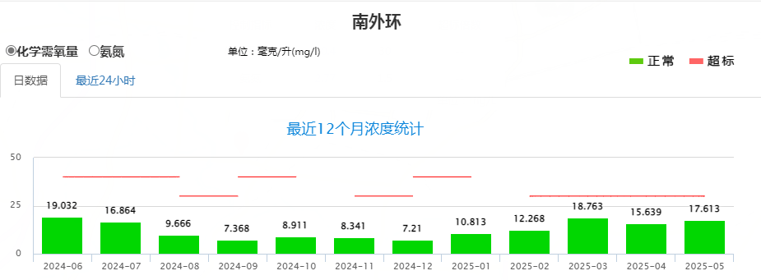  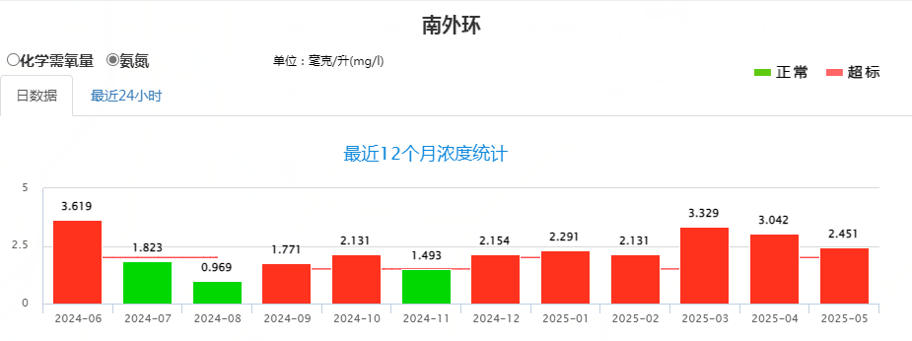  图3-1 孝妇河南外环断面近1年水质信息情况图  由上图可知，近1年孝妇河南外环断面COD能够满足《地表水环境质量标准》（GB3838-2002）V类标准要求；氨氮不能满足《地表水环境质量标准》（GB3838-2002）V类标准要求。  3、声环境质量  项目区域声环境执行《声环境质量标准》(GB3096-2008)中的2类区标准，经现场勘查，厂界周围50m范围内无噪声敏感目标，项目所在区域声环境良好，满足《声环境质量标准》（GB3096-2008）中的2类标准。  4、地下水、土壤  根据现场勘查，项目区周围为道路、企业、空地等，厂界外周边500米范围内无集中式饮用水水源和热水、矿泉水、温泉等特殊地下水资源。项目所在区域及周边土壤环境质量良好，本项目生产过程无废气产生，本项目生活污水依托厂区内现有化粪池一同经污水管网排入淄博市利民净化水有限公司进一步处理企业生产区等均已做好防腐防渗措施，正常生产情况下不会对地下水土壤造成影响，即使发生物料泄漏等，也会及时清理，不会发生垂直入渗现象。本项目建成后对周围地下水、土壤环境造成影响较小，原则上不需开展地下水、土壤环境质量现状调查。  5、生态环境  本项目在现有已建成车间内组织经营活动，且用地范围内无生态环境保护目标，无需进行生态现状调查。  6、电磁辐射  项目不属于新建或改建、扩建广播电台、差转台、电视塔台、卫星地球上行站、雷达等电磁辐射类项目，无需对电磁辐射现状开展监测与评价。
  污染物 | 单位 | 年评价指标 | 现状浓度 | 评价标准 | 占标率% | 达标情况
  SO₂ | μg/m³ | 年平均质量浓度 | 12 | 60 | 20 | 达标
  NO₂ | μg/m³ | 年平均质量浓度 | 30 | 40 | 75 | 达标
  PM₁₀ | μg/m³ | 年平均质量浓度 | 69 | 70 | 98.6 | 达标
  PM_{2.5} | μg/m³ | 年平均质量浓度 | 42 | 35 | 128.6 | 超标
  CO | mg/m³ | 95%保证率日平均浓度 | 1.2 | 4 | 30 | 达标
  O₃ | μg/m³ | 90%保证率日最大8h滑动平均浓度 | 190 | 160 | 118.8 | 超标
环境  保护  目标 | 本项目所在厂区厂界外500米范围内无自然保护区、风景名胜区、居民区，存在医院一座，无地下水集中式饮用水水源和热水、矿泉水、温泉等特殊地下水资源。本项目环境保护目标情况一览表如下。  表3-3主要环境保护目标一览表
  名称 | 保护对象 | 环境功能区 | 相对厂  址方位 | 相对厂  界距离/m
  环境空气 | 淄博延强医院 | 《环境空气质量标准》(GB3095-2012) 二级标准及修改单要求 | S | 377
  声环境 | 厂界50m范围内无敏感目标 | 《声环境质量标准》（GB3096-2008）2类标准 | / | /
  地表水 | 孝妇河 | 《地表水环境质量标准》（GB3838-2002）V类标准 | SE | 1933
  地下水 | 厂界周边500m范围内无地下水集中式饮用水水源和热水、矿泉水、温泉等特殊地下水资源。
  生态环境 | 项目用地范围内无生态环境保护目标
污染  物排  放控  制标  准 | 1、噪声  营运期噪声执行《工业企业厂界环境噪声排放标准》（GB12348-2008）2类标准，具体标准值见表3-4。  表3-4工业企业厂界环境噪声排放标准 单位：dB（A）  2、废气  本项目生产过程无废气产生。  3、废水  项目仅排放生活污水，生活污水中的各污染物排放执行《污水排入城镇下水道水质标准》（GB/T31962-2015）表1中B等级标准，见下表：  表3-5本项目污水排放限值 单位：mg/L，pH无量纲  4、固废  一般固体废物执行《中华人民共和国固体废物污染环境防治法》相关要求，采取防扬散、防流失、防渗漏或者其他防止污染环境的措施，不得擅自倾倒、堆放、丢弃、遗撒，管理过程中应符合《一般工业固体废物管理台账制定指南（试行）》（公告 2021 年第 82 号）要求。
  类别 | 昼间 | 夜间 | 标准来源
  2 | 60 | 50 | （GB12348-2008）2类标准
  污染因子 | COD | BOD₅ | 氨氮 | 悬浮物 | pH
  浓度限值 | 500 | 350 | 45 | 400 | 6.5-9.5
总量  控制  指标 | 根据《山东省建设项目主要大气污染物排放总量替代指标核算及管理办法》（鲁环发[2019]132号），山东省二氧化硫、氮氧化物、烟粉尘、挥发性有机物四项大气污染物排放总量进行替代指标的核算。用于建设项目的“可替代总量指标”不得低于建设项目所需替代的主要大气污染物排放总量指标。上一年度环境空气质量年平均浓度达标的城市，相关污染物进行等量替代。上一年度环境空气质量年平均浓度不达标的城市，相关污染物应按照建设项目所需替代的污染物排放总量指标的2倍进行削减替代（燃煤发电机组大气污染物排放浓度达到超低排放标准的进行等量替代）。上一年度细颗粒物年平均浓度超标的设区的市，实行二氧化硫、氮氧化物、烟粉尘、挥发性有机物四项污染物排放总量指标2倍削减替代。  本项目生产过程无废气产生，不需申请总量指标。  本项目COD和氨氮排放量分别为0.0252t/a，0.0022t/a，经市政污水管网排入淄博市利民净化水有限公司进一步处理，由淄博市利民净化水有限公司进行分配，无需申请总量。  综上，本项目不需申请总量指标。

四、主要环境影响和保护措施
施工  期环  境保  护措  施 | 施工期环境影响简要分析：  本项目在已建成车间内进行生产，施工期不进行土木建设，主要为设备安装及调试，故施工期的主要影响因素是设备安装过程产生的焊接烟尘，设备调试运行时产生的机械噪声振动和设备安装时产生的少量固废。焊接过程配套焊烟净化器，设备调试过程保证车间密闭，设备安装时产生的少量固废全部外卖处理，均已配套相应污染防范措施，对周围环境影响较小，且施工期较短，对周围的影响随着施工期的结束而结束。

运营  期环  境影  响和  保护  措施 | 一、废气  本项目生产过程中无废气产生，项目的建设对厂界周边环境空气无不利影响。  二、废水  1、产排污环节、污染物治理设施及废气排放情况汇总  表4-1本项目废水类别、污染物及污染治理设施信息表  表4-2废水间接排放口基本信息情况表  表4-3本项目外排废水水质情况一览表  2、源强分析  废水主要为职工生活污水，依托淄博金晶川新材料科技有限公司现有化粪池暂存后经污水管网一同排入淄博市利民净化水有限公司进一步处理达标后排入孝妇河。  本项目新增职工10人，本项目废水主要为生活污水，产生量按职工生活用水量80%计算，则生活污水量为72m³/a，主要污染因子为COD、BOD₅、NH₃-N、SS等。类比可知，生活污水水质COD：350mg/L、BOD₅：250 mg/L、SS：300 mg/L、氨氮：30 mg/L。  废水污染物主要指标见表4-4。  表4-4生活废水污染物产生、排放情况一览表  由上表可以知，本项目废水污染物排放浓度满足《污水排入城镇下水道水质标准》（GB/T31962-2015）表1中B等级标准。  3、依托现有污水处理设施的可行性分析  本项目建成后生活污水排放量为72m³/a ，依托淄博金晶川新材料科技有限公司现有化粪池暂存后经污水管网一同排入淄博市利民净化水有限公司进一步处理达标后排入孝妇河。  淄博金晶川新材料科技有限公司现有化粪池处理能力为5m³/d，年生活污水处理量约1500m³，目前淄博金晶川新材料科技有限公司生活污水产生量为384m³/a，化粪池处理能力富余量为1116m³/a，完全可以接纳本项目生活污水量，本项目生活污水依托淄博金晶川新材料科技有限公司现有化粪池技术可行。  淄博市利民净化水有限公司地处淄博市淄川区开发区立交桥北1公里路西、贾村水库东岸紧邻张相湖湿地公园，总占地100亩，目前设计废水处理能力为12万吨/天，主要服务淄川区城区和附近乡镇的生活污水和工业废水的二级处理，采用比较先进的“一级处理（事故池+水解池）+二级处理（预缺氧池+厌氧池+一级缺氧池+一级好氧池+二级缺氧池+二级好氧池+二沉池）+深度处理（高密度沉淀池+消毒池）”工艺，具有抗冲击能力强、出水稳定的特点，同时具有脱氮除磷功能。  本次从淄博市生态环境局网站重点监控企业自动监测信息系统中调取了淄博市利民净化水有限公司近一年（2025年2月～2026年1月）的在线监测数据。  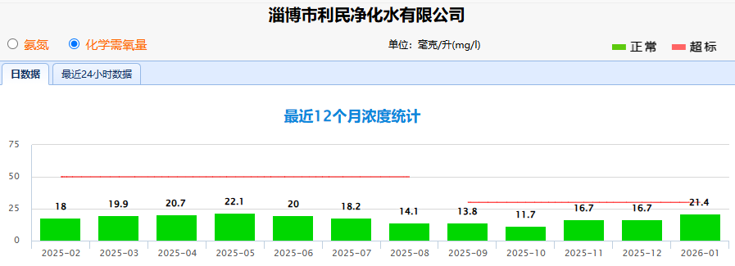  图4-1淄博市利民净化水有限公司近一年在线监测COD浓度统计  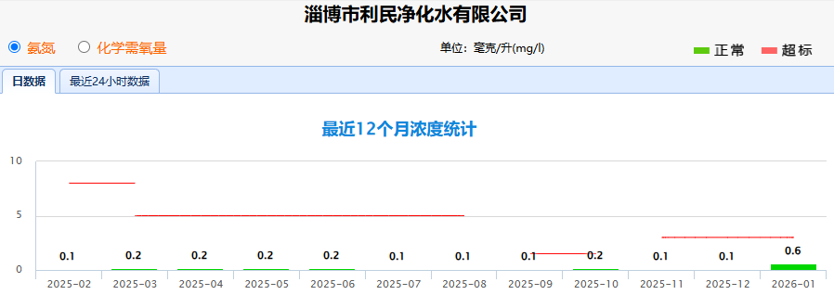  图4-2淄博市利民净化水有限公司近一年在线监测NH₃-N浓度统计  由上图可知，淄博市利民净化水有限公司排放水质满足《城镇污水处理厂污染物排放标准》(GB8918-2002）一级A标准要求，COD和氨氮同时满足《淄博市城市管理局 淄博市生态环境局关于明确淄博市“十四五”期间城镇生活污水处理厂提标改造水质指标的通知》（淄城管发〔2021〕8号）（COD30mg/L、氨氮1.5mg/L）。  本项目外排的废水为生活污水，主要污染物为pH、COD、SS、氨氮等常规因子，污染物排放浓度满足《污水排入城镇下水道水质标准》（GB/T31962-2015）表1中B等级标准和淄博市利民净化水有限公司接管标准，符合污水厂进水水质及处理工艺要求，经淄博市利民净化水有限公司进一步处理后排入孝妇河的COD量为0.0022t/a，氨氮量为0.0001t/a。  本项目建成后排水量72m³/a，间歇排放，日均排水量约0.24t/d，约占淄博利民净化水有限公司的当前水处理能力（12万t/d）的0.0002%，淄博市利民净化水有限公司的当前的实际处理量约11.5万t/d，富余约0.5万t/d，富余量完全可满足本项目污水处理需求。  所以，本项目污水依托水处理设施可行。  4、影响分析  本项目外排的废水为生活污水，主要污染物为pH、COD、BOD₅、SS、氨氮等常规因子，污染物排放浓度满足《污水排入城镇下水道水质标准》（GB/T31962-2015）表1中B等级标准和淄博市利民净化水有限公司接管标准要求，排入城镇污水管网送淄博市利民净化水有限公司进一步处理达标后排入孝妇河，污水间歇排放，水量较小，依托淄博市利民净化水有限公司进一步处理合理可行。因此，在采取分类收集、分区防渗等环保措施下，本项目外排的污水不会对周边地表水环境造成影响。  5、自行监测方案  依据《排污单位自行监测技术指南 总则》（HJ819-2017）及《排污许可证申请与核发技术规范石墨及其他非金属矿物制品制造》（HJ1119—2020），本项目废水的日常监测要求如下表所示：  表4-5建设项目废水监测要求  三、噪声：  1、噪声源强  本项目噪声源主要是大纵切机、下料机、分条机等机械设备产生的噪声，根据国内同类行业的车间内噪声值的经验数据，其噪声级在75-80dB（A）之间。各产噪设备为昼间8小时生产，项目噪声源均为室内声源。根据不同的噪声设备采取针对性的噪声治理措施如基础减振、柔性接口、消音器、隔声罩等设施，采用消音措施后可削减现有源强20～25dB（A）。  2、降噪措施  ①在满足功能要求的前提下，尽量选择低噪声且符合国家噪声标准的环保型设备。设备安装时加装减振垫，生产时加强对各类机械设备的维护保养，把对环境的影响降到最低限度。  ②厂房内装隔声门窗。  ③严格规定生产时间，产品及原料运输应安排在白天进行，尽量不安排在夜间进行运输作业，避免噪声扰民。  ④加强职工环保意识教育，提倡文明生产，防止人为噪声；强化行车管理制度，设置降噪标准，严禁鸣号，进入厂区低速行驶，最大限度减少流动噪声源。  3、噪声源调查与分析  参考《污染源源强核算技术指南 总则》（HJ 884-2018）中设备的噪声源强，本项目噪声源强调查清单如下。  噪声源详情见下表。  表4-6本项目设备噪声产生情况（室内声源）  4、预测模式及参数选择  依据《环境工作手册-环境噪声控制卷》（高等教育出版社，2000年）可知，采取隔减振等措施均可达到10~25dB（A）的隔声（消声）量，墙壁可降低23~30dB（A）的噪声。本项目各风机、泵类等设施均配套隔声罩。  本次环境影响评价采用《环境影响评价技术导则 声环境》（HJ2.4-2021）中推荐的模式－－工业噪声预测模式进行预测，预测模式如下：  ①室内声源在预测点的声压级计算：  a、首先计算某个室内声源在靠近围护结构处的声压级：  L_{p1}＝L_{w}+10lg（Q/4πr2+4/R）  式中：L_{p1}—靠近开口处（或窗户）室内某倍频带的声压级或A声级；  L_{w}—点声源声功率级（A计权或倍频带），dB；  r—声源与靠近围护结构某点处的距离，m；  R—房间常数；R=Sa/（1-a），S为房间内表面积，m²，a为平均吸声系数；  Q—指向性因数；通常对无指向性声源，当声源放在房间中心时，Q=1；当放在一面墙的中心时，Q=2；当放在两面墙夹角处时，Q=4；当放在三面墙夹角处时，Q=8。  b、计算所有室内声源在围护结构处产生的i倍频带叠加声压级：  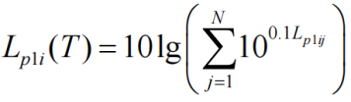  式中：L_{pli}（T）—靠近围护结构处室外N个声源i倍频带的叠加声压级，dB；  L_{1ij}—室内声源i倍频带的声压级，dB；  N—室内声源总数。  c、将室外声源的声压级和透过面积换算成等效的室外声源，计算出中心位置位于透声面积（S）处的等效声源的倍频带声功率级。  L_{w}＝L_{p2}（T）+10lgS  式中：L_{w}—中心位置位于透声面积（S）处的等效声源的倍频带声功率级，dB；  L_{p2}（T）—靠近围护结构处室外声源的声压级，dB  S—透声面积，m²。  ②总声级的计算  设第i个室外声源在预测点产生的A声级为L_{Ai}，在T时间内该声源工作时间为t_{i}；第j个等效室外声源在预测点产生的A声级为L_{Aj}，在T时间内该声源工作时间为t_{j}，则预测点的总有效声级为：  式中：L_{eqg}—建设项目声源在预测点产生的噪声贡献值，dB；  T—计算等效声级的时间，s；  N—室外声源个数；  M—等效室外声源个数。  参数的确定  ①声波几何发散引起的A声级衰减量（A_{div}）  a.点声源：A_{div}=20lg（r/r0）  式中：r—预测点到噪声源距离，m；  r₀—参考点到噪声源距离，m。  b、有限长线声源（设线声源长为L₀）  当r>L₀，且r₀>L₀时：A_{div}=20lg（r/r₀）  当r<L₀/3，且r₀<L₀/3时：A_{div}=10lg（r/r₀）  当L₀/3<r<L₀，且L₀/3<r₀<L₀时：A_{div}=15lg（r/r₀）  c、面声源（设面声源高度为a，长度为b，且a＜b）  当r<a/3时，且r₀<a/3时：A_{div}=0  当a/3<r<b/3，且a/3<r₀<b/3时：A_{div}=10lg（r/r₀）  当b/3<r<b，且b/3<r₀<b时：A_{div}=15lg（r/r₀）  当b<r时，且b<r₀时：A_{div}=20lg（r/r₀）  ②空气吸收衰减量Aatm  空气吸收引起的A声级衰减量按下式计算：  A_{atm}＝a（r－r₀）/100  式中a为每100m空气吸收系数，是温度、湿度和声波频率的函数。本评价由于计算距离较近，A_{atm}计算值较小，故在计算时忽略此项。  ③遮挡物引起的衰减量A_{bar}  位于声源和预测点之间的实体障碍物，如围墙、建筑物、土坡、地堑或绿化林带都能起声屏障作用，从而引起声能量的衰减，具体衰减根据不同声级的传播途径而定，一般取20~25dB（A）。  ④附加衰减量Aexc  根据导则规定，满足下列条件需考虑地面效应引起的附加衰减：a.预测点距声源50m以上；b.声源距地面高度和预测点距地面高度的平均值小于3m；c.声源与预测点之间的地面被草地、灌木等覆盖（软地面）。此时，地面效应引起附加衰减量按下式计算：  A_{exc}=5lg（r/r₀）  不管传播距离多远，地面效应引起附加衰减量的上限为10dB（A）。  噪声影响评价选取4个厂界点位作为此次工程对环境的影响预测点，预测、评价工程噪声对环境的影响。利用以上模式和参数计算得出项目建成后，主要噪声设备对厂界的噪声贡献值，生产车间东侧、南侧、西侧、北侧到项目所在厂界距离分别为63m、49m、16m、35m，预测结果见下表。  表4-7厂界噪声预测结果与达标分析表 单位：dB（A）  项目夜间不生产。由上表可知，项目运营期间厂界昼间噪声能满足《工业企业厂界环境噪声排放标准》（GB12348-2008）中2类标准（昼间60dB（A））。项目噪声经距离衰减后对周围环境影响较小。  5、监测要求  依据《排污单位自行监测技术指南 总则》（HJ819-2017）、《排污许可证申请与核发技术规范 工业噪声》（HJ 1301—2023）和本项目情况，对本项目噪声的日常监测要求见下表：  表4-8 本项目噪声监测要求  四、固体废物  1、固体废弃物产生环节及处置  本项目产生的固体废物有一般工业固体废物及生活垃圾（S5）。一般工业固体废物主要为废包装物（S1、S3）、废边角料（S2）、废胶带纸（S4）。  （1）废包装物（S1、S3）  砂布卷及胶带包装过程会产生废包装物，根据企业经验数据，年产生量约0.3t/a，属于一般工业固体废物，固体废物代码：900-099-S59，收集后由厂家回收处理。  （2）废边角料（S2）  下料过程会产生废边角料，根据企业经验数据，年产生量约0.1t/a，属于一般工业固废，固体废物代码：900-099-S59，收集后外卖处理。  （3）废胶带纸（S4）  粘接过程胶带会产生废胶带纸，根据企业经验数据，年产生量约0.02t/a，属于一般工业固废，固体废物代码：900-099-S59，收集后外卖处理。  （4）生活垃圾（S5）  本项目新增职工10人，项目生活垃圾产生量按照0.5kg/人·d计，年工作300d，则项目完成后全厂生活垃圾产生量为1.5t/a，由环卫部门定期清理。  根据《固体废物鉴别标准通则》（GB 34330-2025）。项目产生的固废为一般工业固废，产生情况如下所示：  表4-9本项目一般工业固废产生情况表  2、环境管理要求  一般固体废物执行《中华人民共和国固体废物污染环境防治法》相关要求，采取防扬散、防流失、防渗漏或者其他防止污染环境的措施，不得擅自倾倒、堆放、丢弃、遗撒，管理过程中应符合《一般工业固体废物管理台账制定指南（试行）》（公告 2021 年第 82 号）要求。贮存区采取防风防雨措施；各类固废应分类收集；贮存区按照《环境保护图形标志——固体废物贮存（处置）场》（GB15562.2）的要求设置环保图形标志；指定专人进行日常管理；做好一般固体废物台账记录，记录一般固废的产生及处置情况。  五、地下水  1、污染途径、类型  本项目涉及污染源主要为化粪池等。主要污染因子为悬浮物、COD、氨氮、pH。化粪池等均进行相应的防渗和硬化处理，即使上述污染源发生泄漏在防渗层完好的情况下也不会发生垂直入渗现象。故而本项目对地下水几乎无影响途径。  2、采取保护措施及影响分析  本项目化粪池已严格进行防渗硬化，进行重点防渗处理，生产车间、一般工业固体废物仓库进行一般防渗。分区防渗措施见表4-10。企业定期对地面进行检查维护，防止防渗层的破坏，在采取相应的措施后，即使发生泄漏由于进行防渗处理，废液也无法进行下渗，本项目的运营几乎没有影响途径，对地下水影响较小。  本项目利用已建成生产车间进行生产，项目采取的防渗措施见表4-10。  表4-10 项目采取的防渗措施一览表  在日常运行时应当加强生产车间、化粪池的防渗的巡检和维护工作，确保防渗层不破损。在污染防治措施到位，严格管理的前提下，本项目对土壤和地下水影响极小。  3、跟踪监测要求  根据以上分析，本项目正常工况下无污染地下水、土壤环境等重大污染源，且项目500米范围内无地下水集中式饮用水水源和热水、矿泉水、温泉等特殊地下水资源，运营期正常工况下不需要针对地下水环境污染进行跟踪监测。  六、土壤  1、污染途径、类型  本项目对土壤可能造成的污染途径主要是化粪池等区域的渗漏引起的土壤污染，主要污染因子为悬浮物、COD、氨氮、pH等。化粪池均进行相应的重点防渗和硬化处理，各生产车间等进行一般防渗处理，其他区域进行一般地面硬化。拟建项目对土壤环境影响不大。  2、采取保护措施  本项目涉及的化粪池已严格进行防渗硬化，进行重点防渗处理，生产车间等进行一般防渗。分区防渗措施见表4-10。  3、跟踪监测  根据以上分析，本项目正常工况下无污染土壤环境等重大污染源，运营期正常工况下不需要针对土壤环境污染进行跟踪监测。  七、生态  项目在现有已建成厂区内开展，不需新增占地。项目占地内没有珍稀动植物物种，生态环境质量一般。项目占地内原有生物物种在项目周围地域广泛存在，基本不影响评价区域的生物多样性，项目运营对周围生态环境基本上没有产生明显的影响。  八、环境风险分析  1、 本项目环境风险分析  （1）危险物质和风险源分布  根据《建设项目环境风险评价技术导则》（HJ169-2018）附录B、《企业突发环境事件风险分级方法》中“附录A突发环境事件风险物质及临界量清单”和《危险化学品重大危险源辨识》（GB18218-2018），本项目风险物质主要为液压油，最大储存量为0.05t，临界量为2500t，Q值为0.00002，Q值＜1，风险评价等级为简单分析。  （2）可能影响途径  本项目电器设备维护使用不当可能会引发火灾事故。一旦发生火灾事故，燃烧产生的有毒有害烟气将会对周边环境空气造成影响。产生的消防废水等若是收集处理不当一旦流出厂界会对周边土壤造成影响，下渗会对地下水造成污染，若是进入雨排系统则有可能进入附近地表水体造成污染。  2、风险防范措施  ①在总图布置中，考虑各建筑物的防火间距，安全疏散以及自然条件等方面的问题，确保其符合国家的有关规定。完善相关消防设施，严格划分生产区和储存区。企业按照《建筑设计防火规范》（GB50016-2014）和《工业企业总平面布置设计规范》（GB51087-2012）等规范要求进行设计。  ②配电室的结构、基础应根据水文地理状况进行建设，符合安全规定，预防遭大水淹没，引起电器短路事故。各车间、仓库设立消防水收集管道收集消防废水。  ③生产装置的供电、供水等公用设施必须加强日常管理，确保满足正常生产和事故状态下的要求。  ④企业要加强消防安全管理，开展好消防安全检查和消防安全宣传教育，加强消防安全培训，建立健全各项消防安全制度，落实消防安全责任，提高职工的消防素质，按规范配置灭火器材和消防装备。  ⑤规范上述风险物质的使用及储存，严格按照安全规范要求组织生产，定期对储罐及相应的管道进行巡检，风险物质所在区域进行围堰的设置和重点防渗硬化。  ⑥为预防事故的发生，应成立应急事故领导小组。  ⑦编制突发环境事件应急预案，包括预案适用范围、环境事件分类与分级、组织机构与职责、监控和预警、应急响应、应急保障、善后处置、预案管理与演练等内容。应急预案应体现分级响应、区域联动的原则，与地方政府突发环境事件应急预案相衔接，明确分级响应程序。  在采取以上分析防范措施后，本项目的风险可控。  九、环保投资及三同时分析  工程总投资200万元，环保投资5万元，占投资的2.5%，根据项目的工程分析，污染因素分析及治理对策分析和调查，项目环保投资及三同时一览表如下：  表4-11项目环保投资及“三同时”一览表 单位：万元  十、排污口规范设置  根据国家标准《环境保护图形标志—排放口（源）》、国家环境保护总局《排污口规范化整治要求》（试行）（国家环保局环监[1996]470号）、《山东省污水排放口环境信息公开技术规范》（DB37/T2463-2014）的技术要求，企业所有排放口（包括水、气、声、渣）必须按照“便于采样、便于计量检测、便于日常监督检查”的原则来规范化要求，设置与之相适应的环境保护图形标志牌和企业排污口分布图，对污染物治理设施安装运行监控装置、排污口规范化要符合当地环保部门的有关要求。  根据国家环境保护总局《关于开展排放口规范化整治工作的通知》环发[1999]24号和《排放口规范化整治技术》环发[1999]24号附件二等规定的要求，一切新建、改扩建、改建的排污单位以及限期治理的排污单位必须在建设污染治理设施的同时，建设规范化排放口。因此，建设项目产生的各类污染物排放口必须规范化，而且规范化工作的完成必须与污染治理设施同步，并列入污染物治理设施的验收内容。  ①项目产生的一般固废企业收集后外售。存放场地需采取防扬散、防流失措施，并应在存放场地设置环保标志牌。  ②主要固定噪声源附近应设置环境保护图形标志牌。  本项目建成后，应按照《环境保护图形标志一排放口(源)》（GB15562.1-1995）、《环境保护图形标志-固体废物贮存（处置）场》(、GB15562.2-1995修改单)中有关规定执行。并将上述所有污染排放口名称、位置、数量，以及排放污染物名称、数量等内容进行统计，并登记上报当地环保部门，以便进行验收和排放口的规范化管理。  十一、环境管理  （1）环境信息公开  环保机构合理设置对于有效地管理较为重要，一般分为环境管理机构和监测机构两部分。本项目建成后，建设单位应设立专门的环境管理机构，配备专职（可兼职）环保人员，负责该公司日常环保监督管理工作。保证工作质量，且专职环保人员需经过专职的培训，并定期参加国家或地方环保部门的考核。  （2）环保机构职责  本项目环境管理机构应履行以下主要职责：  ①组织宣传贯彻国家和地方的环境保护方针、政策、标准，对企业员工进行环保知识教育；  ②组织制定和修改项目的环境保护管理规章制度并监督执行；  ③根据国家、地方政府等规定的环境质量要求，结合本项目实际情况制定并组织实施各项环境保护规则和计划，协调经济发展和环境保护之间的关系；  ④检查项目环境保护设施运行状况，配合厂内日常环境监测，确保各污染物控制措施可靠、有效；  ⑤对可能造成的环境污染及时向上级汇报，并提出防治、应急措施；  ⑥组织开展项目的环境保护专业技术培训，提高员工环保素质；  ⑦接受地方生态环境局的业务指导和监督，按要求上报各项管理工作的执行情况及有关环境数据，为区域整体环境管理服务；  ⑧推广应用环境保护先进技术和经验。  （3）环境保护管理制度  ①对技术工人进行上岗前的环保知识法规教育及操作规范的培训，使各项环保设施的操作规范化，保证环保设施的正常运转；  ②定期向环保主管部门汇报环保工作情况，污染治理设施运行情况，监视性监测结果；  ③加强环境监测工作，重点是各污染源的监测，并注意做好记录，监测中如发现异常情况应及时向有关部门通报，及时采取应急措施，防止事故排放；  ④建立本企业的环境保护工作档案，包括污染物排放情况；污染治理设施的运行、操作和管理情况；监测记录；污染事故情况及有关记录；其他与污染防治有关的情况和资料等。  ⑤贯彻落实建设项目环境影响评价和“三同时”制度。  十二、排污许可分析  根据《控制污染物排放许可制实施方案》（国办发[2016]81号）、《排污许可证管理暂行规定》（环水体[2016]186号）、《排污许可管理条例（国务院令第736号）》等文件，“排污单位应当依法持有排污许可证，并按照排污许可证的规定排放污染物”。  根据《控制污染物排放许可制实施方案》（国办发[2016]81号，2016年11月11日）、《关于印发<排污许可证管理暂行规定>的通知》（环水体[2016]186号，2016年12月23日）、《排污许可管理条例（国务院令第736号）》等文件，环境影响评价制度是建设项目的环境准入门槛，排污许可制是企事业单位生产运营期排污的法律依据，必须做好充分衔接，实现从污染预防到污染治理和排放控制的全过程监管。  根据《固定污染源排污许可分类管理名录（2019年版）》（环办环评函[2020]9号，2020年01月06日），本项目属于“二十五、非金属矿物制品业 30”中的“石墨及其他非金属矿物制品制造 309”中的“其他非金属矿物制品制造 3099（除重点管理、简化管理以外的）”，因此需进行排污许可登记管理。  十三、电磁辐射  本项目不涉及电磁辐射，无需对电磁辐射现状开展监测与评价。
  产污环节 | 污染物  种类 | 废水类别 | 污染治理设施 |  |  |  |  | 排放  去向 | 排放  方式 | 排放  规律 | 排放口编号 | 排放口名称 | 排放口类型
  产污环节 | 污染物  种类 | 废水类别 | 设施类型 | 处理  工艺 | 处理  能力m³/d | 是否为可行技术 | 设施名称
  职工生活 | pH、COD、SS、氨氮、BOD₅ | 生活污水 | 化粪池 | 沉淀、厌氧 | 5 | 是 | 化粪池 | 淄博市利民净化水有限公司 | 间接排放 | / | DW001 | 厂区总排口 | 一般排放口
  序号 | 排放口编号 | 排放口名称 | 排放口地理坐标 | 排放去向 | 排放规律 | 间歇排放时段 | 受纳污水处理厂信息
   |  |  |  |  |  |  | 名称 | 污染物种类 | 排水协议规定的浓度限值（mg/L） | 国家或地方污染物排放标准浓度限值
  1 | DW001 | 厂区废水总排放口 | 117.937196°E  ,36.669576°N | 进入城市污水处理厂 | 间歇排放，排放期间流量稳定 | 8:00-17:00 | 淄博市利民净化水有限公司 | pH | / | 6-9
   |  |  |  |  |  |  |  | COD | / | 30
   |  |  |  |  |  |  |  | 氨氮 | / | 1.5
   |  |  |  |  |  |  |  | BOD₅ | / | 30
   |  |  |  |  |  |  |  | 悬浮物 | / | 30
  废水来源 | 废水排放量m³/a | 污染因子 | 污染物排放
  废水来源 | 废水排放量m³/a | 污染因子 | 预估浓度  （mg/L） | 排放量  （t/a） | 接管标准浓度（mg/L） | 接管标准排放量（t/a） | 排河标准（mg/L） | 排放量（t/a）
  生活污水 | 72 | pH | 6-9无量纲 | / | 6-9无量纲 | / | 6-9无量纲 | /
  生活污水 | 72 | COD | 350 | 0.0252 | 500 | 0.0360 | 30 | 0.0022
  生活污水 | 72 | BOD₅ | 250 | 0.0180 | 45 | 0.0032 | 1.5 | 0.0001
  生活污水 | 72 | SS | 300 | 0.0216 | 300 | 0.0216 | 30 | 0.0022
  生活污水 | 72 | 氨氮 | 30 | 0.0022 | 400 | 0.0288 | 30 | 0.0022
  污染物 | 产生浓度（mg/L） | 产生量（t/a） | 排放浓度（mg/L） | 排放量（t/a）
  生活污水量72m³/a
  COD | 350 | 0.0252 | 350 | 0.0252
  BOD₅ | 250 | 0.0180 | 250 | 0.0180
  SS | 300 | 0.0216 | 300 | 0.0216
  氨氮 | 30 | 0.0022 | 30 | 0.0022
  监测点位 | 监测指标 | 最低监测频次
  DW001 | pH、COD、氨氮、BOD₅、悬浮物 | --
  序号 | 建筑物 名称 | 声源名称 | 型号 | 数量（台） | 声源源强 | 声源控制措施 | 空间相对位置/m |  |  | 距室内  边界距  离/m | 室内边 界声级 /dB(A) | 运行时段 | 建筑物插 入损失 /dB(A) | 建筑物外噪声
   |  |  |  |  | 声功率级 /dB(A) | 声源控制措施 | X | Y | Z |  |  |  |  | 声压级 /dB(A) | 建筑物 外距离
  - 1 | 生产车间 | 大纵切机 | / | 1 | 75 | 低噪声设备基础减振-10 | 40 | 56 | 1.2 | 东：2  南：8  西：18  北：2 | 东：59.0  南：46.9  西：39.9  北：59.0 | 间断生产2400h/a | 20 | 东：39.0  南：26.9  西：19.9  北：39.0 | 1
   | 生产车间 | 大纵切机 | / | 1 | 75 | 低噪声设备基础减振-10 | 38 | 56 | 1.2 | 东：4  南：8  西：16  北：2 | 东：53.0  南：46.9  西：40.9  北：59.0 | 间断生产2400h/a | 20 | 东：33.0  南：26.9  西：20.9  北：39.0 | 1
   | 生产车间 | 下料机 | / | 1 | 75 | 低噪声设备基础减振-10 | 36 | 56 | 1.2 | 东：6  南：8  西：14  北：2 | 东：49.4  南：46.9  西：42.1  北：59.0 | 间断生产2400h/a | 20 | 东：29.4  南：26.9  西：22.1  北：39.0 | 1
   | 生产车间 | 下料机 | / | 1 | 75 | 低噪声设备基础减振-10 | 34 | 56 | 1.2 | 东：8  南：8  西：12  北：2 | 东：46.9  南：46.9  西：43.4  北：59.0 | 间断生产2400h/a | 20 | 东：26.9  南：26.9  西：23.4  北：39.0 | 1
   | 生产车间 | 液压机 | / | 1 | 80 | 低噪声设备基础减振-10 | 36 | 54 | 1.5 | 东：6  南：6  西：14  北：4 | 东：54.4  南：54.4  西：47.1  北：58.0 | 间断生产2400h/a | 20 | 东：34.4  南：34.4  西：27.1  北：38.0 | 1
   | 生产车间 | 液压机 | / | 1 | 80 | 低噪声设备基础减振-10 | 34 | 54 | 1.5 | 东：8  南：6  西：12  北：4 | 东：51.9  南：54.4  西：48.4  北：58.0 | 间断生产2400h/a | 20 | 东：31.9  南：34.4  西：28.4  北：38.0 | 1
   | 生产车间 | 分条机 | / | 1 | 75 | 低噪声设备基础减振-10 | 40 | 54 | 1 | 东：2  南：6  西：18  北：4 | 东：59.0  南：49.4  西：39.9  北：53.0 | 间断生产2400h/a | 20 | 东：39.0  南：29.4  西：19.9  北：23.0 | 1
   | 生产车间 | 分条机 | / | 1 | 75 | 低噪声设备基础减振-10 | 38 | 54 | 1 | 东：4  南：6  西：16  北：4 | 东：53.0  南：49.4  西：40.9  北：53.0 | 间断生产2400h/a | 20 | 东：23.0  南：29.4  西：20.9  北：23.0 | 1
  序号 | 声环境保护目标名称 | 噪声贡献值/dB（A） | 噪声标准/dB（A） | 超标和达标情况
  序号 | 声环境保护目标名称 | 昼间 | 昼间 | 昼间
  1 | 东厂界 | 7.77 | 60 | 达标
  2 | 南厂界 | 5.84 | 60 | 达标
  3 | 西厂界 | 8.99 | 60 | 达标
  4 | 北厂界 | 15.63 | 60 | 达标
  监测点位 | 东南西北厂界外1m
  监测内容 | 昼间等效连续A声级
  监测频次 | 每季度1次
  执行标准 | 《工业企业厂界环境噪声排放标准》（GB12348-2008）2类区标准
  产生环节 | 名称 | 性状 | 产生量t/a | 储存方式 | 处置方式 | 处置量t/a
  原料包装 | 废包装物 | 固体 | 0.3 | 一般固废仓库 | 外卖处理 | 0.3
  下料 | 废边角料 | 固体 | 0.1 | 一般固废仓库 | 外卖处理 | 0.1
  粘接 | 废胶带纸 | 固体 | 0.02 | 一般固废仓库 | 外卖处理 | 0.02
  职工生活 | 生活垃圾 | 固体 | 1.5 | 垃圾箱 | 环卫清运 | 1.5
  序号 | 类别 | 名称 | 防渗措施 | 效果
  1 | 一般污染防治区 | 生产车间 | ①1.5m素土夯实，150mm水泥稳定碎石  ②150mmC35P6抗渗混凝土浇筑 | 满足
  2 | 重点防渗区 | 化粪池 | 相当于1m厚黏土层（防渗系数K≤1×10⁻⁷cm/s） | 满足
  3 | 简单防渗区 | 其他区域 | 一般地面硬化措施 | 满足
  序号 | 项目 | 环保措施及验收内容 | 投资估算 | 备注
  1 | 大气污染防治措施 | / | 0 | 项目的污染治理设施与主体工程同时设计、同时施工、同时投入使用
  2 | 水污染物防治措施 | 化粪池（利用现有） | 0 | 项目的污染治理设施与主体工程同时设计、同时施工、同时投入使用
  3 | 噪声污染防治措施 | 合理布置，高噪声设备采用减震、消声、隔声等降噪措施。 | 2.5 | 项目的污染治理设施与主体工程同时设计、同时施工、同时投入使用
  4 | 固体废物处理处置措施 | 一般固废仓库 | 0.5 | 项目的污染治理设施与主体工程同时设计、同时施工、同时投入使用
  5 | 地下水、土壤防治措施 | 地面硬化+防渗处理（修缮） | 2 | 项目的污染治理设施与主体工程同时设计、同时施工、同时投入使用
  合计 |  |  | 5 | 项目的污染治理设施与主体工程同时设计、同时施工、同时投入使用

五、环境保护措施监督检查清单
内容  要素 | 排放口（编号、  名称）/污染源 | 污染物项目 | 环境保护措施 | 执行标准
大气环境 | 无 | - | - | -
地表水环境 | DW001 | COD | 生活污水经现有化粪池暂存后的经污水管网排入淄博市利民净化水有限公司进一步处理达标后排入孝妇河 | 《污水排入城镇下水道水质标准》（GB/T31962-2015）表1中B等级标准
地表水环境 | DW001 | BOD₅ | 生活污水经现有化粪池暂存后的经污水管网排入淄博市利民净化水有限公司进一步处理达标后排入孝妇河 | 《污水排入城镇下水道水质标准》（GB/T31962-2015）表1中B等级标准
地表水环境 | DW001 | SS | 生活污水经现有化粪池暂存后的经污水管网排入淄博市利民净化水有限公司进一步处理达标后排入孝妇河 | 《污水排入城镇下水道水质标准》（GB/T31962-2015）表1中B等级标准
地表水环境 | DW001 | pH | 生活污水经现有化粪池暂存后的经污水管网排入淄博市利民净化水有限公司进一步处理达标后排入孝妇河 | 《污水排入城镇下水道水质标准》（GB/T31962-2015）表1中B等级标准
地表水环境 | DW001 | 氨氮 | 生活污水经现有化粪池暂存后的经污水管网排入淄博市利民净化水有限公司进一步处理达标后排入孝妇河 | 《污水排入城镇下水道水质标准》（GB/T31962-2015）表1中B等级标准
声环境 | 产噪设备及车间 | dB（A） | 减震、隔声、室内布置 | 符合《工业企业厂界环境噪声排放标准》（GB12348-2008）2类标准
电磁辐射 | — | — | — | —
固体废物 | 固体废物管理台账，废弃物的运输登记
土壤及地下水污染防治措施 | 采取分区防渗措施，其中重点防渗区，设置不低于6.0m厚渗透系数为1.0×10⁻⁷cm/s的黏土层的防渗性能；一般防渗区，设置不低于1.5m厚渗透系数为1.0×10⁻⁷cm/s的黏土层的防渗性能；其他区域采取硬化等简单防渗。
生态保护措施 | 加强绿化
环境风险  防范措施 | ①在总图布置中，考虑各建筑物的防火间距，安全疏散以及自然条件等方面的问题，确保其符合国家的有关规定。完善相关消防设施，严格划分生产区和储存区。企业按照《建筑设计防火规范》（GB50016-2014）和《工业企业总平面布置设计规范》（GB51087-2012）等规范要求进行设计。  ②配电室的结构、基础应根据水文地理状况进行建设，符合安全规定，预防遭大水淹没，引起电器短路事故。各车间、仓库设立消防水收集管道收集消防废水。  ③生产装置的供电、供水等公用设施必须加强日常管理，确保满足正常生产和事故状态下的要求。  ④企业要加强消防安全管理，开展好消防安全检查和消防安全宣传教育，加强消防安全培训，建立健全各项消防安全制度，落实消防安全责任，提高职工的消防素质，按规范配置灭火器材和消防装备。  ⑤规范上述风险物质的使用及储存，严格按照安全规范要求组织生产，定期对相应的管道进行巡检，风险物质所在区域进行围堰的设置和重点防渗硬化。  ⑥为预防事故的发生，应成立应急事故领导小组。  ⑦编制突发环境事件应急预案，包括预案适用范围、环境事件分类与分级、组织机构与职责、监控和预警、应急响应、应急保障、善后处置、预案管理与演练等内容。应急预案应体现分级响应、区域联动的原则，与地方政府突发环境事件应急预案相衔接，明确分级响应程序。
其他环境  管理要求 | ①严格按照国家有关建设项目环保管理规定，各类污染物的排放应执行本次环评规定的标准。  ②确保所用原辅材料为符合环保要求的产品。  ③对涉及风险物质设施定期检查，确定其可以长期稳定运行。  ④加强职工宣传教育，制定环保管理制度并严格执行。  ⑤严格按照环评要求进行例行监测。  ⑥本项目建设完成后产生实际排污前，需取得固定污染源排污登记回执。  ⑦严格执行环保“三同时”制度，确保各项环保措施落实到位，企业运行后需自行开展环境保护竣工验收。  ⑧根据《排污单位自行监测技术指南 总则》（HJ 819—2017）的要求，针对拟建项目污染物排放情况，设置自行监测计划，规范采样平台和采样点设置。

六、结论
本项目符合国家产业政策的要求。项目区内的污染物可达标排放；在认真落实各项污染防治措施下，对周围环境影响较小，从环保角度上讲，本项目的建设运营是可行的。

附表

建设项目污染物排放量汇总表（单位：t/a）
项目  分类 | 污染物名称 | 现有工程  排放量（固体废物产生量）① | 现有工程  许可排放量  ② | 在建工程  排放量（固体废物产生量）③ | 本项目  排放量（固体废物产生量）④ | 以新带老削减量  （新建项目不填）⑤ | 本项目建成后  全厂排放量（固体废物产生量）⑥ | 变化量  ⑦
废气 | / | / | / | / | / | 0 | / | /
废水 | COD | / | / | / | 0.0252 | 0 | 0.0252 | 0.0252
废水 | 氨氮 | / | / | / | 0.0022 | 0 | 0.0022 | 0.0022
一般工业  固体废物 | 废包装物 | / | / | / | 0.3 | 0 | 0.3 | 0.3
一般工业  固体废物 | 废边角料 | / | / | / | 0.1 | 0 | 0.1 | 0.1
一般工业  固体废物 | 废胶带纸 | / | / | / | 0.02 | 0 | 0.02 | 0.02
一般工业  固体废物 | 生活垃圾 | / | / | / | 1.5 | 0 | 1.5 | 1.5
注：⑥=①+③+④-⑤；⑦=⑥-①

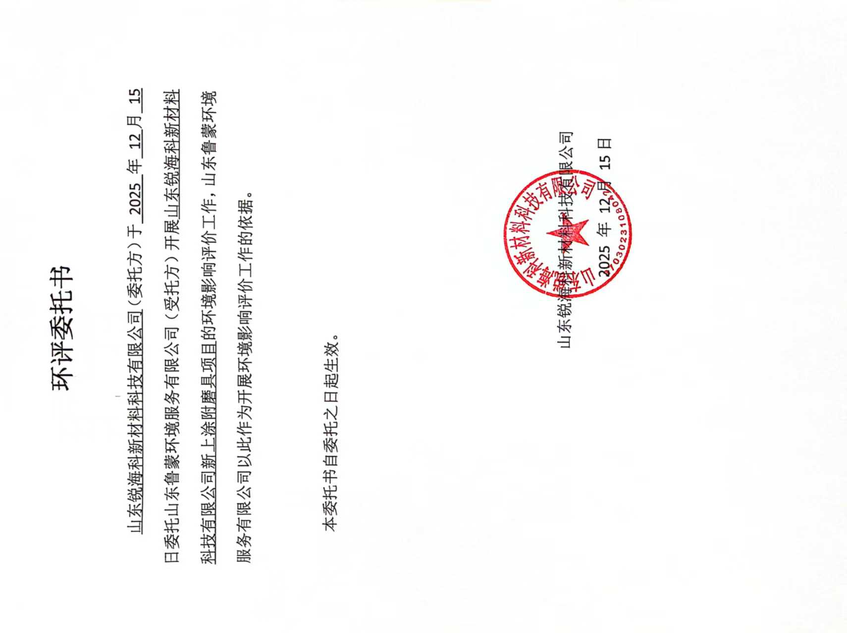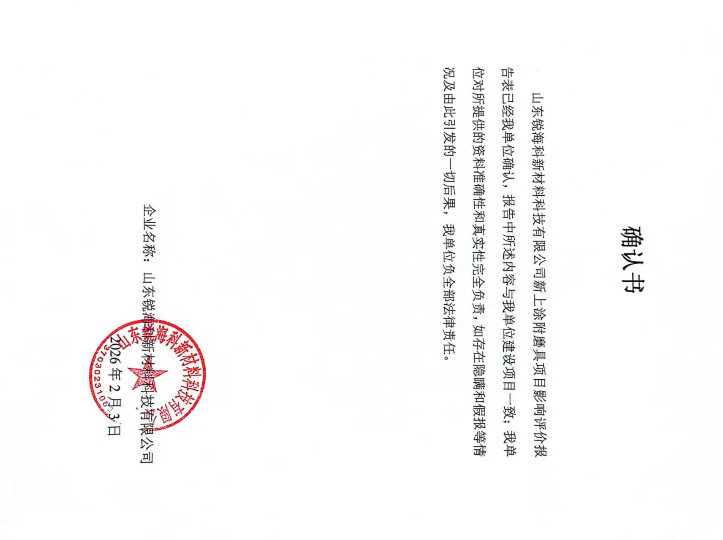
附件3：营业执照
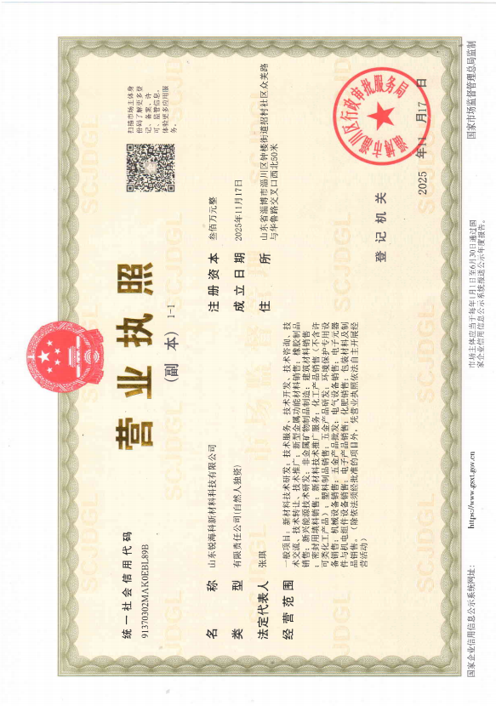
附件4：建设项目备案证明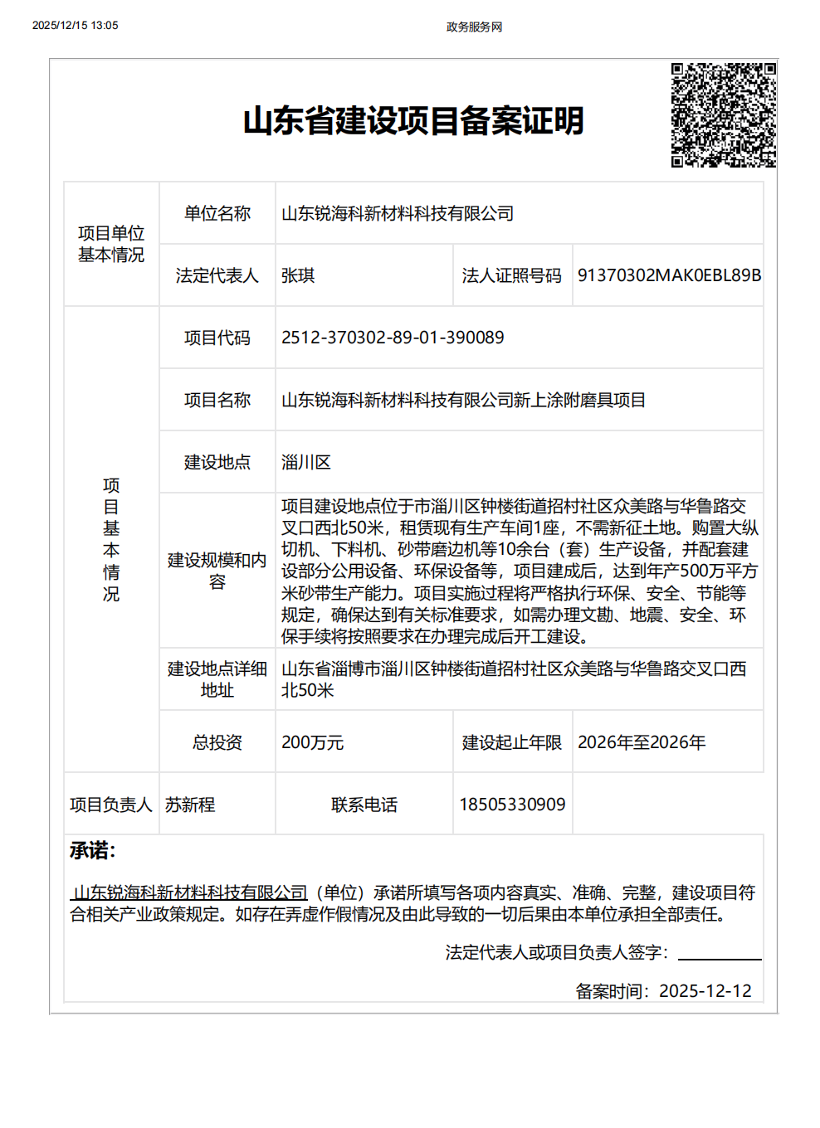
附件5：土地手续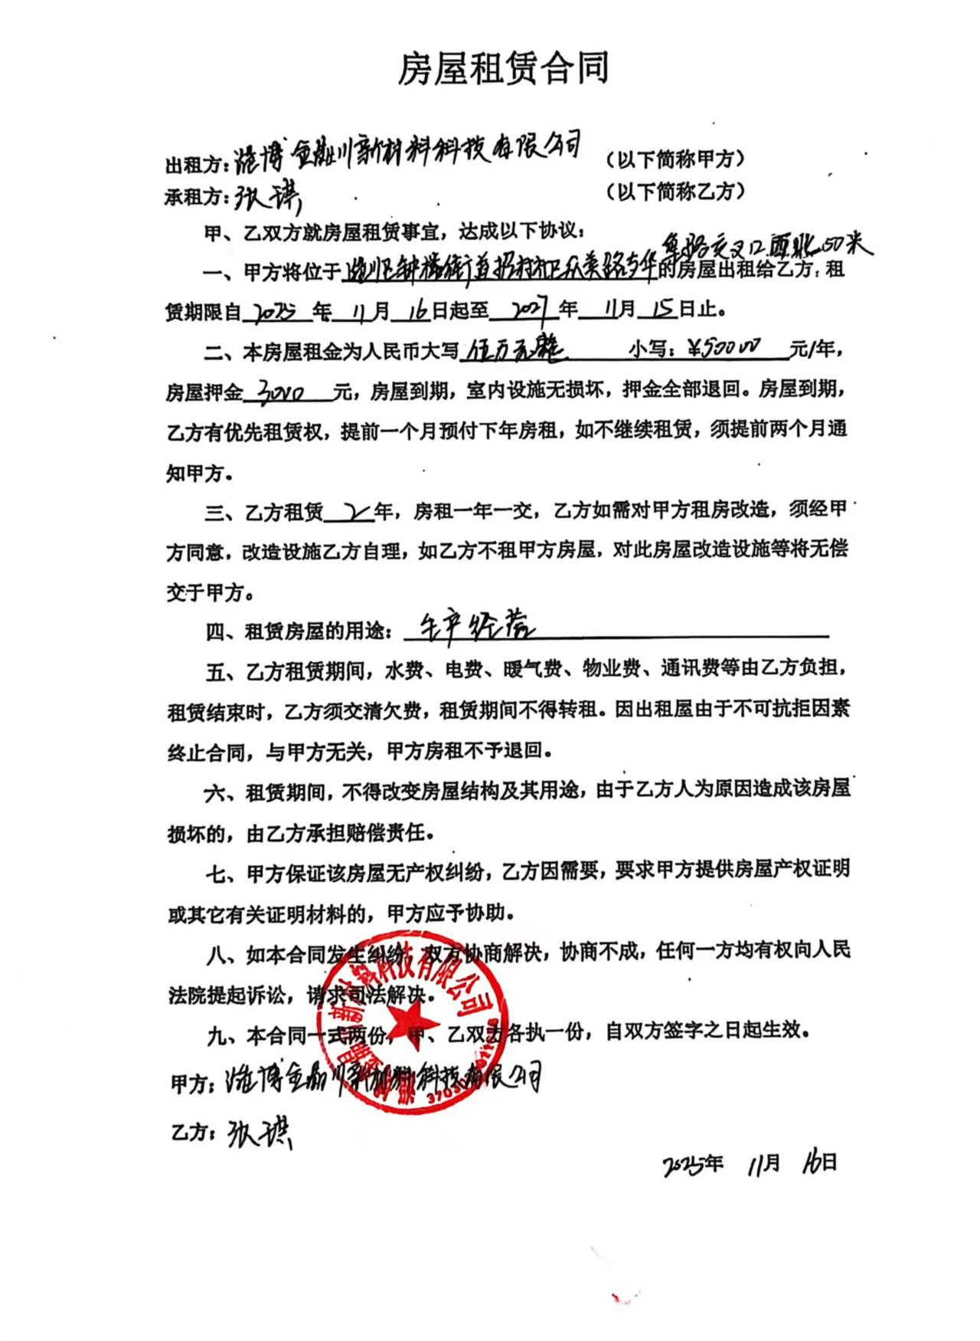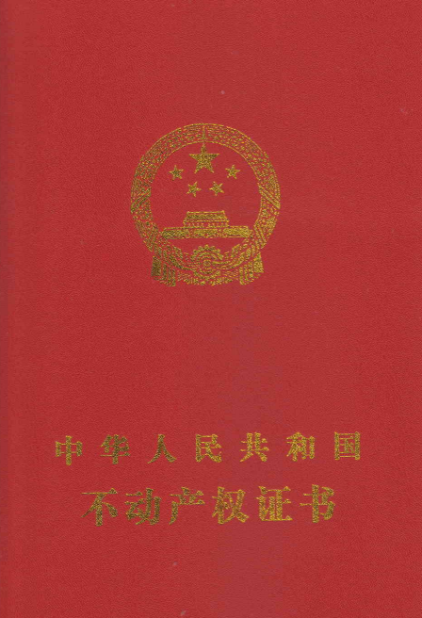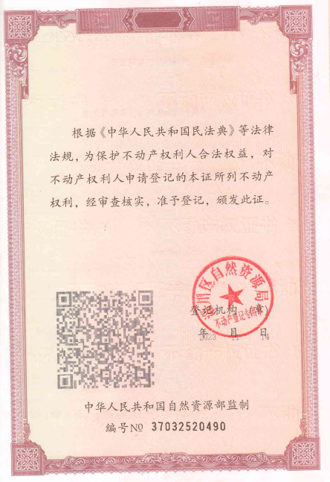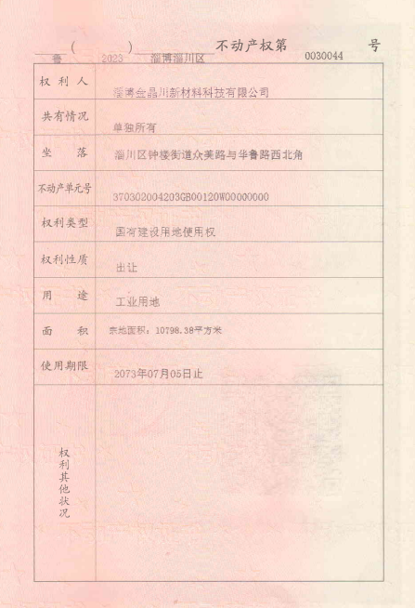
附件6：《山东淄川经济开发区环境影响跟踪评价报告书》审查小组意见

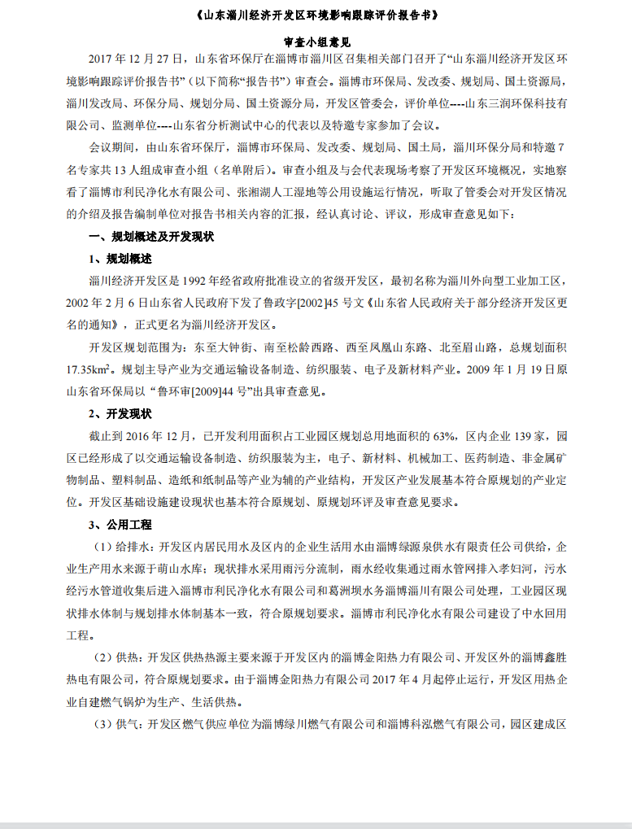
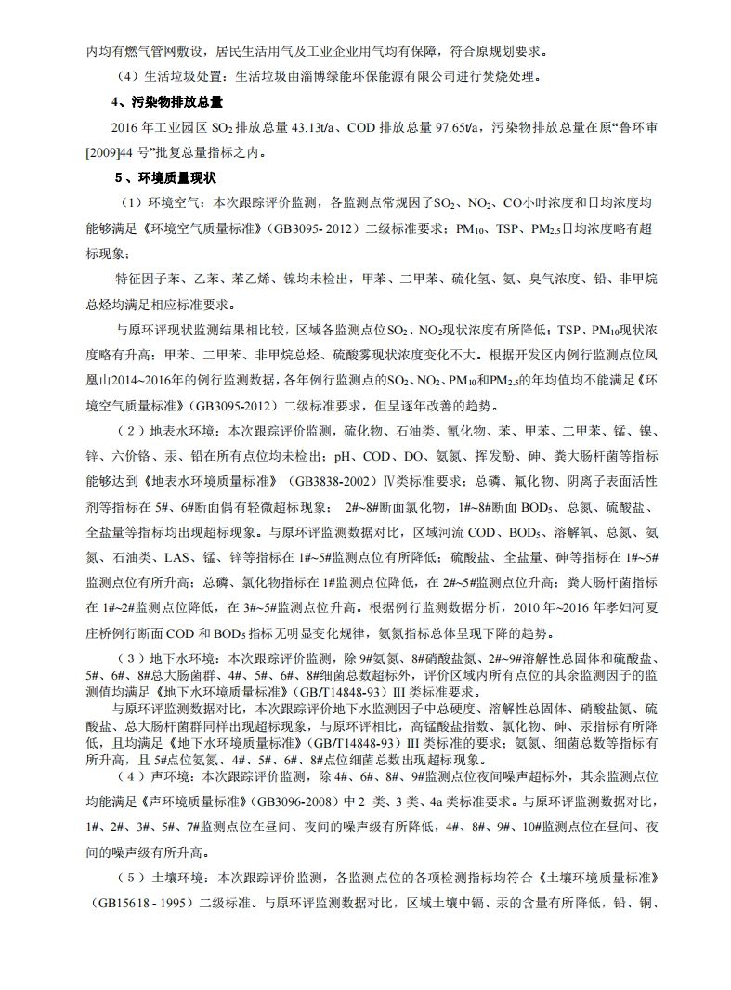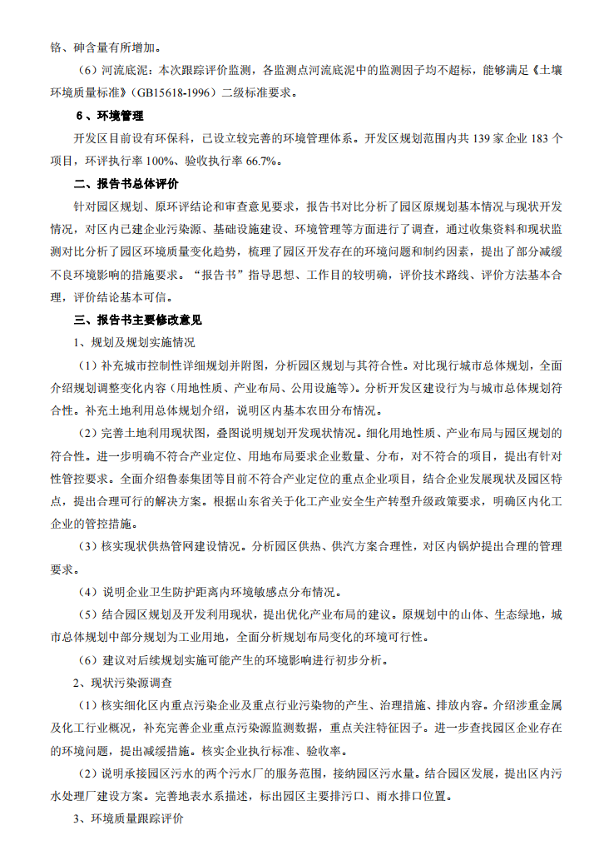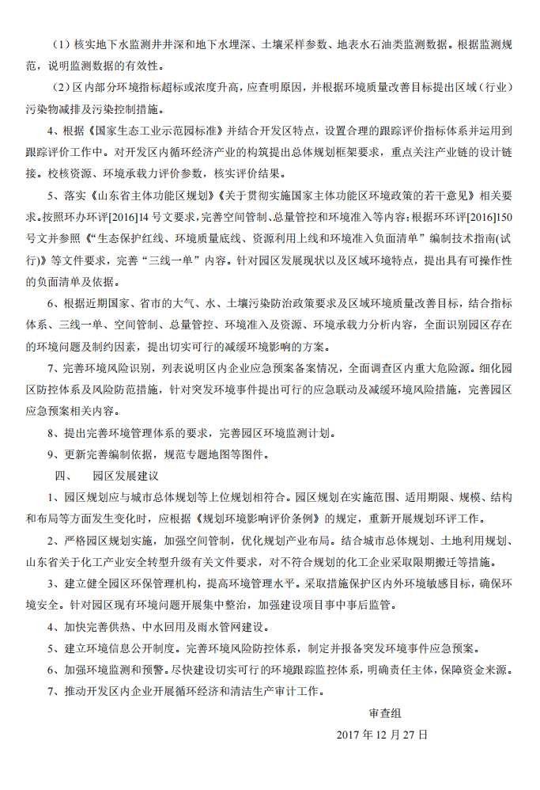
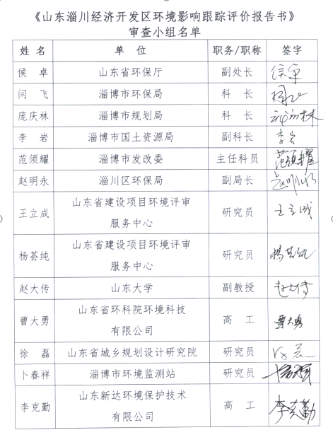

附件7：工程师现场踏勘照片

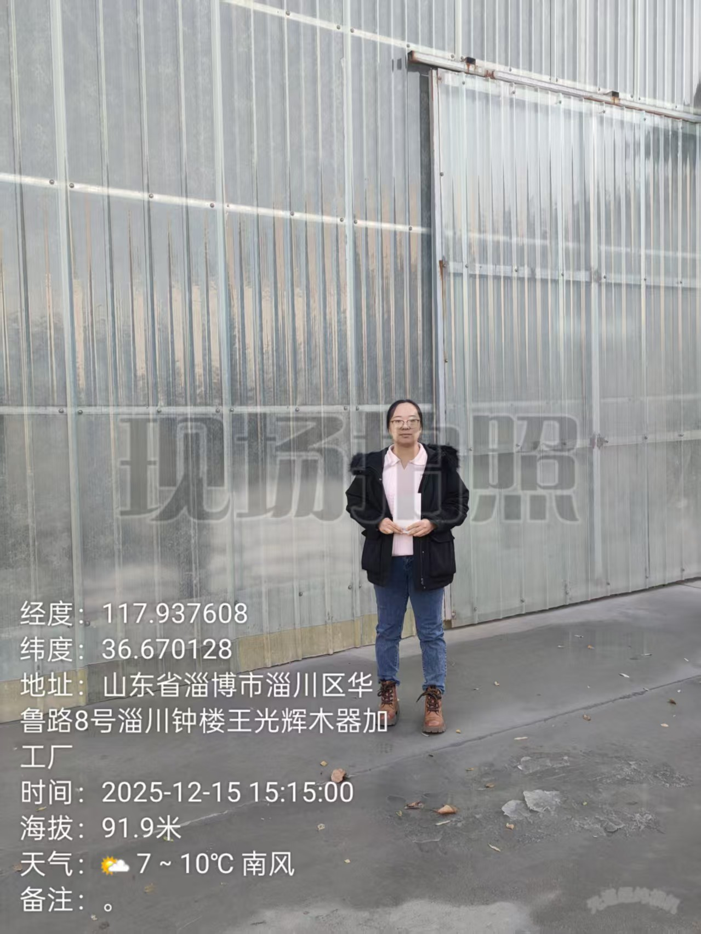
工程师现场踏勘照片

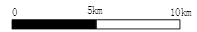
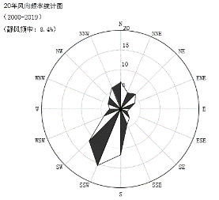
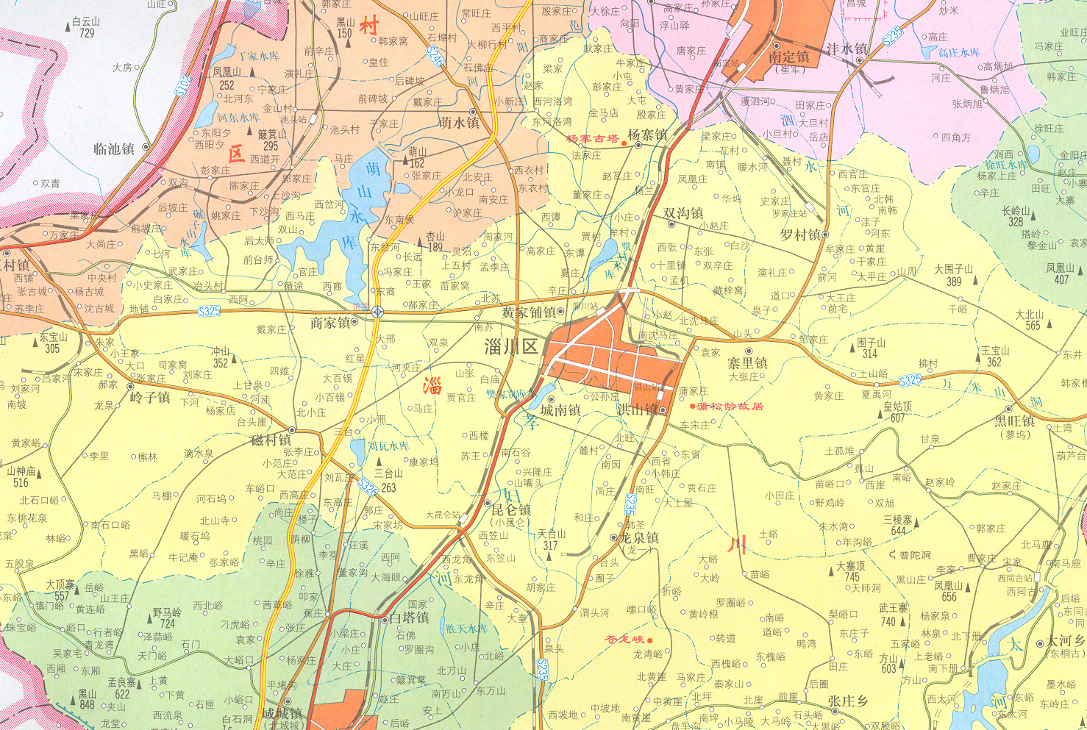
项目所在地
北纬36°40′12.067″
东经117°56′15.100″

附图1 项目地理位置图
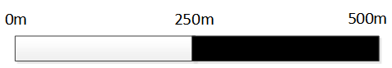
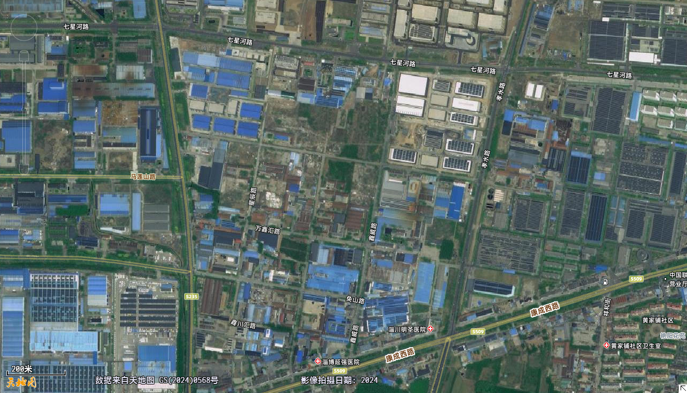
项目所在生产车间
项目所在厂界线
比例尺
淄川明圣医院
512m
377m
淄博延强医院
附图2-1 项目周边关系及敏感目标分布图（1）
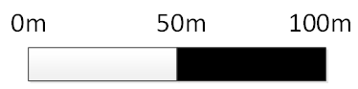
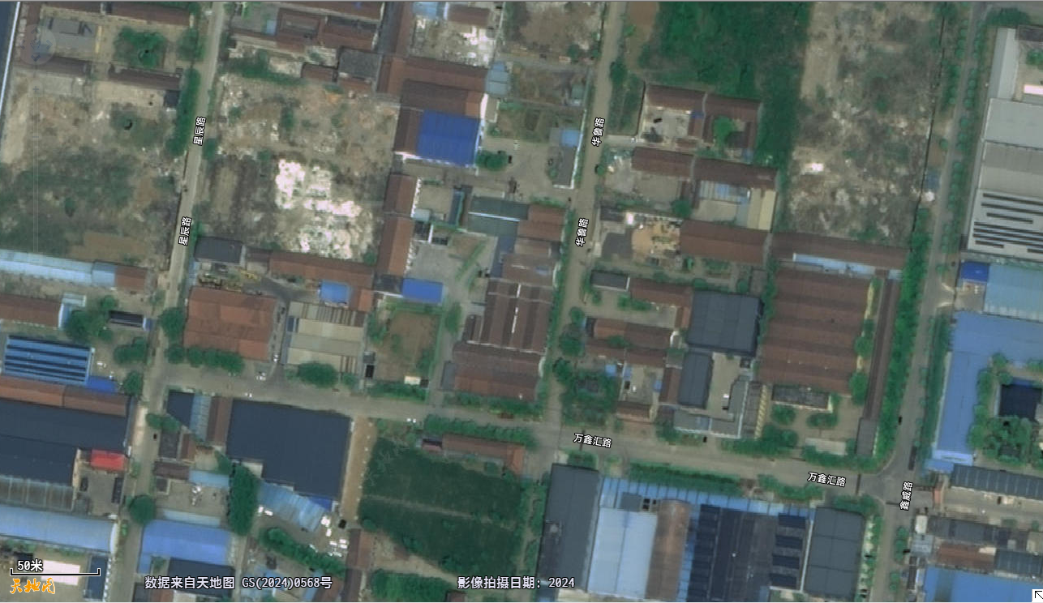
淄博金晶川新材料科技有限公司
项目所在
车间
项目所在地厂界线
西侧：淄川钟楼王光辉木器加工厂、空地
北侧：淄博英发液压气动元件厂

南侧：众美路
东侧：华鲁路
附图2-2 项目周边关系及敏感目标分布图（2）

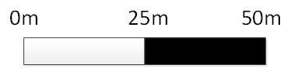
本项目使用区域
废水排放口
图例：
DW001
比例尺
附图3-1 项目平面布置图

附图3-2 项目生产车间设备分布图
门口
分条机
液压机

液压机
下料机
大纵切机
大纵切机

一般固废仓库
下料机

产品区
分条机

原料储存区

比例尺
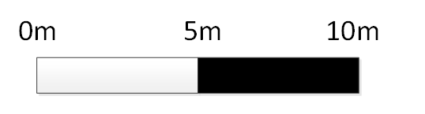

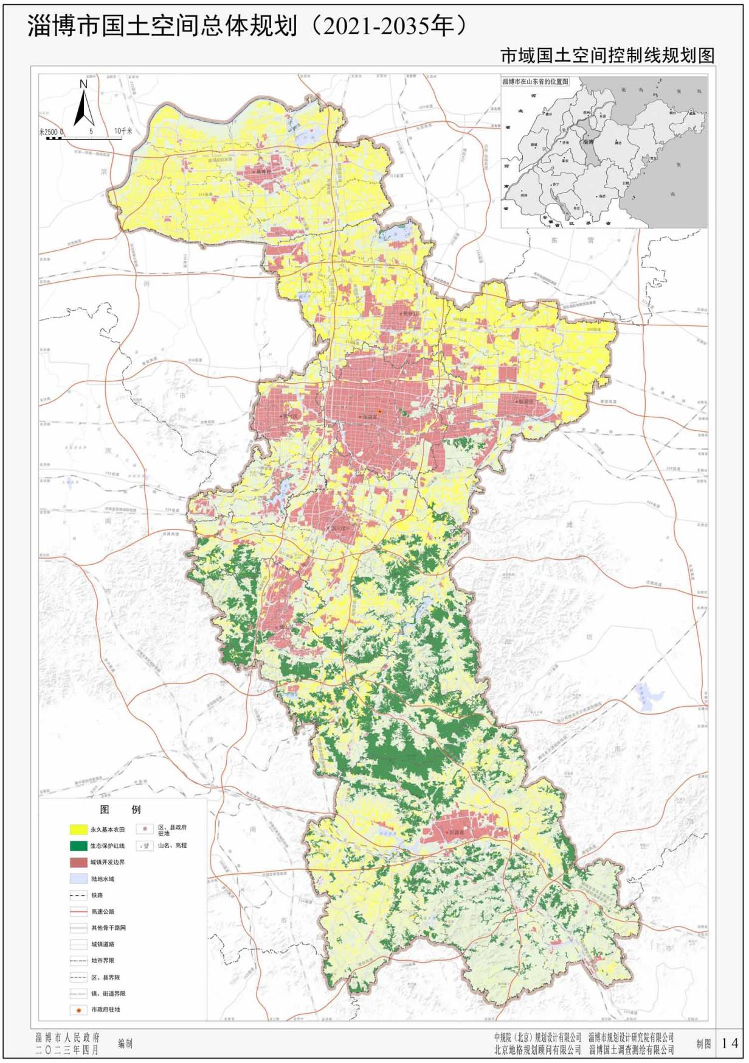

项目位置
附图4 淄博市国土空间总体规划位置关系图

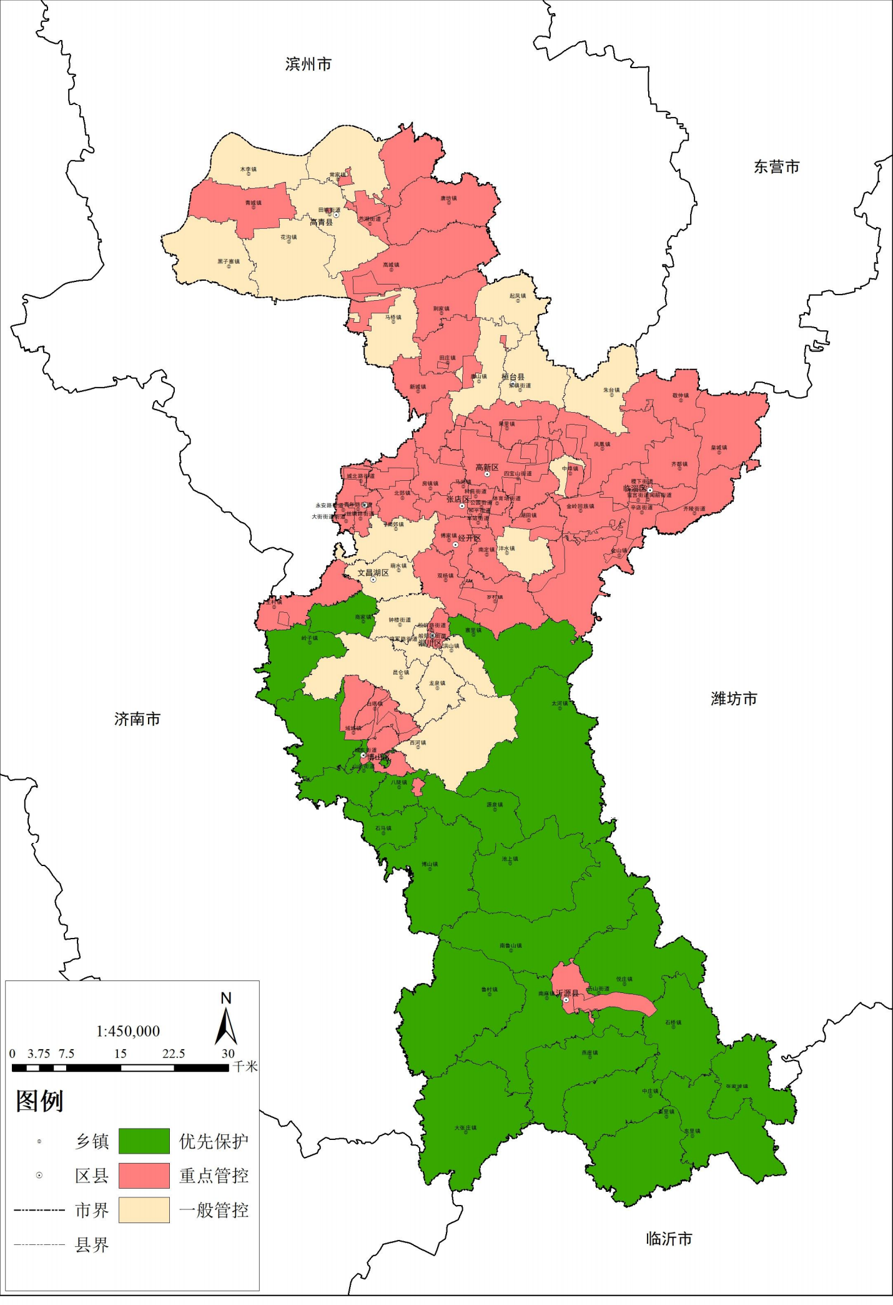
附图5淄博市环境管控单元图（动态更新版）
项目所在地

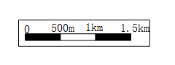
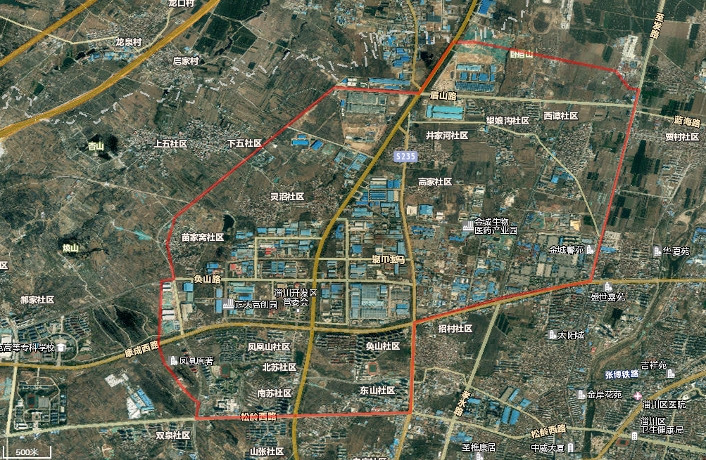

项目所在地
淄川经济开发区规划边界
附图6 项目与淄川经济开发区位置关系图

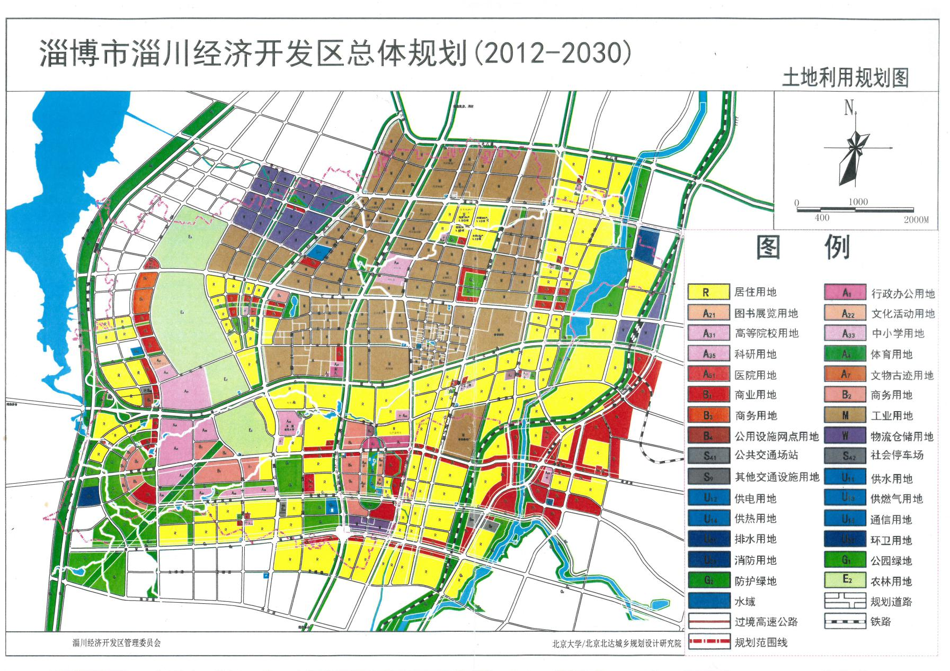
项目地
工业用地

附图7 项目土地利用规划图

